

HỌC VIỆN CÔNG NGHỆ BƯU CHÍNH VIỄN THÔNG
KHOA CÔNG NGHỆ THÔNG TIN I



BÀI TẬP LỚN
THỰC TẬP TỐT NGHIỆP
Đề bài: Hệ thống Quản lý và Đặt tour du lịch tích hợp AI trợ lý

Giảng viên hướng dẫn | : Nguyễn Thị Thanh Thủy
Nhóm | : 01
Họ và tên | Mã Sinh Viên
Mai Tuấn Anh  Phùng Bá Huy  Phạm Trung Kiên | B22DCCN023  B22DCCN395  B22DCCN431

Hà Nội – 2025

I. Giới thiệu đề tài

1. Bối cảnh đề tài
Ngành du lịch đang chứng kiến sự phục hồi và chuyển dịch mạnh mẽ sang các nền tảng trực tuyến. Tuy nhiên, khi lượng thông tin về các điểm đến, mức giá và lịch trình trở nên quá tải, người dùng thường gặp khó khăn và mất rất nhiều thời gian để tự thiết kế một chuyến đi phù hợp. Các hệ thống đặt tour truyền thống hiện nay phần lớn chỉ dừng lại ở việc hiển thị danh sách tĩnh và yêu cầu người dùng phải tự tìm kiếm thủ công thông qua các bộ lọc cứng nhắc.

2. Lý do chọn đề tài
Để giải quyết "nỗi đau" về trải nghiệm người dùng nêu trên, việc ứng dụng trí tuệ nhân tạo (GenAI) vào hệ thống đặt tour là một bước tiến tất yếu. Đề tài được lựa chọn nhằm xây dựng một hệ thống tích hợp AI Trợ lý, có khả năng giao tiếp tự nhiên với khách hàng. Thay vì tự tra cứu, người dùng chỉ cần đưa ra yêu cầu (ví dụ: ngân sách, số ngày, sở thích), hệ thống sẽ trích xuất ý định và truy vấn vào cơ sở dữ liệu nội bộ để đưa ra lịch trình cá nhân hóa. Điều này tạo ra một bài toán hấp dẫn về việc thiết kế các API giao tiếp mượt mà giữa máy chủ hệ thống, cơ sở dữ liệu và các dịch vụ ngôn ngữ lớn (LLMs).

3. Mục tiêu nghiên cứu
Hiện đại hóa quy trình đặt chỗ du lịch bằng cách kết hợp nghiệp vụ thương mại điện tử truyền thống với công nghệ AI. Mục tiêu là tạo ra một "Hướng dẫn viên ảo" hoạt động 24/7, giúp tối ưu hóa tỷ lệ chuyển đổi đơn hàng cho doanh nghiệp và mang lại trải nghiệm tra cứu, thanh toán liền mạch, thông minh cho người dùng.

II. Công nghệ sử dụng

2.1. Backend
- Ngôn ngữ / Framework:
  - Node.js, Express.js
- Cơ sở dữ liệu:
  - MongoDB: Lưu trữ dữ liệu phi cấu trúc và bán cấu trúc (thông tin người dùng, danh sách tour, lịch trình, hóa đơn đặt chỗ).
  - ChromaDB (Vector Database): Lưu trữ embeddings của dữ liệu tour để phục vụ cho truy xuất ngữ nghĩa (Semantic Search) của AI.
- Bảo mật / Xác thực:
  - JWT (JSON Web Token), mã hóa mật khẩu bcrypt, phân quyền người dùng (Role-Based Access Control).
- Realtime:
  - Socket.io (hỗ trợ streaming phản hồi từ AI và chat trực tiếp).
- Gửi email:
  - Nodemailer kết hợp SMTP, dùng gửi hóa đơn/vé điện tử sau khi thanh toán thành công.

2.2. Frontend
- Ngôn ngữ / Framework:
  - React, Tailwind CSS (hoặc Ant Design).
- Quản lý state:
  - Redux Toolkit hoặc Context API, kết hợp React Query để quản lý data fetching.

2.3. Trí tuệ nhân tạo (AI & LLMs)
- Mô hình ngôn ngữ:
  - Tích hợp Gemini API làm bộ não chính cho trợ lý ảo.
- Kiến trúc:
  - RAG (Retrieval-Augmented Generation) kết hợp LangChain để AI có thể đọc hiểu và tư vấn chính xác dựa trên database nội bộ của hệ thống thay vì tự bịa thông tin.
- Giao tiếp đa phương tiện (tùy chọn):
  - Tích hợp công nghệ TTS (Text-to-Speech) để AI có thể phản hồi bằng giọng nói cho người dùng.

III. Các chức năng chính

1. Phân hệ Khách hàng (User/Client)
- Xác thực tài khoản:
  - Đăng ký, đăng nhập, quản lý hồ sơ cá nhân.
- Tra cứu và duyệt Tour:
  - Xem danh sách tour, lọc theo địa điểm, giá cả, thời gian.
  - Xem chi tiết lịch trình, hình ảnh, chính sách hủy tour.
- AI Trợ lý du lịch (Core Feature):
  - Khung chat tương tác trực tiếp với Hướng dẫn viên ảo.
  - Tự động trích xuất ý định người dùng (ví dụ: "Tôi muốn đi biển 3 ngày 2 đêm, ngân sách 5 triệu").
  - Truy xuất dữ liệu tour phù hợp từ hệ thống và tư vấn bằng ngôn ngữ tự nhiên.
- Đặt tour và Thanh toán:
  - Thêm khách, chọn ngày khởi hành, thanh toán trực tuyến (tích hợp VNPay hoặc MoMo) và nhận hóa đơn điện tử.
- Đánh giá & Nhận xét:
  - Để lại review sau khi hoàn thành chuyến đi.

2. Phân hệ Quản trị viên (Admin/Manager)
- Dashboard:
  - Thống kê doanh thu, số lượng tour đã đặt, trạng thái đơn hàng.
- Quản lý Tour:
  - Thêm, sửa, xóa tour, cập nhật lịch trình, giá vé và số lượng chỗ trống.
- Quản lý Booking:
  - Phê duyệt đơn đặt, xử lý yêu cầu hủy/hoàn tiền, quản lý trạng thái thanh toán.
- Quản lý Người dùng:
  - Phân quyền quản trị, khóa/mở khóa tài khoản khách hàng.
- Quản trị Dữ liệu AI:
  - Cập nhật lại Vector Database (ChromaDB) mỗi khi có tour mới để đảm bảo AI luôn tư vấn dữ liệu mới nhất.

IV. Timeline 6 tuần thực hiện đề tài
Dưới đây là kế hoạch phân chia công việc cho 3 thành viên: Mai Tuấn Anh, Phùng Bá Huy, Phạm Trung Kiên.
Tuần | Nội dung công việc chung | Mai Tuấn Anh | Phùng Bá Huy | Phạm Trung Kiên
Tuần 1 | Khảo sát yêu cầu, thiết kế CSDL (MongoDB & ChromaDB), thiết kế API và giao diện (Figma). Viết đặc tả hệ thống. | Phân tích luồng hoạt động của AI (RAG pipeline), thiết kế schema CSDL cho tour và vector embedding. | Đặc tả use case người dùng. Thiết kế wireframe/UI cho trang client (Home, Tour Detail). | Đặc tả use case quản trị. Thiết kế UI cho trang Admin Dashboard và luồng thanh toán.
Tuần 2 | Khởi tạo dự án (Node.js, React). Xây dựng xác thực (Auth) và phân quyền cơ bản. | Thiết lập môi trường Python/Node.js cho AI. Tích hợp Gemini API và viết script chuyển đổi dữ liệu tour thành Vector. | Dựng layout React cho Client. Tích hợp form đăng ký/đăng nhập (FE). | Khởi tạo Backend Node.js. Viết API Auth (JWT, Đăng ký, Đăng nhập, Phân quyền).
Tuần 3 | Quản lý danh mục Tour, trang danh sách và chi tiết Tour. Tích hợp DB. | Hoàn thiện luồng Retrieval-Augmented Generation (RAG). Viết API nhận prompt và trả về context tương ứng. | Kết nối API CRUD Tour lên Frontend. Xây dựng trang danh sách, bộ lọc và chi tiết tour (Client). | Viết API CRUD cho đối tượng Tour, User (Backend). Cấu hình upload hình ảnh.
Tuần 4 | Chức năng Đặt chỗ (Booking), Giỏ hàng và Giao diện Quản trị. | Đưa mô hình AI vào API thực tế (tích hợp vào luồng chat). Xử lý Streaming text để phản hồi mượt mà hơn. | Xây dựng form đặt tour, giỏ hàng, và trang lịch sử đặt tour của người dùng (FE). | Viết API xử lý Booking, tính toán giá tiền. Dựng giao diện quản lý Tour/Booking cho Admin (FE).
Tuần 5 | Tích hợp giao diện Chatbot, Thanh toán và các tính năng phụ trợ (Review, TTS). | Xây dựng giao diện Chatbot trên Client. Tích hợp công nghệ TTS (Text-to-Speech) để AI có thể đọc phản hồi. | Tích hợp cổng thanh toán (VNPay/MoMo). Xây dựng chức năng đánh giá, bình luận. | Xây dựng Dashboard thống kê doanh thu. API đánh giá tour và xử lý trạng thái thanh toán.
Tuần 6 | Kiểm thử, ghép nối các module, fix bug, deploy và viết báo cáo tổng kết. | Kiểm thử độ chính xác của AI (ảo giác, sai lệch thông tin). Deploy hệ thống AI. | Kiểm thử luồng UI/UX Client, fix bug giao diện và responsive. | Kiểm thử API Backend, luồng dữ liệu Admin. Deploy server và database.

V. Tuần 1

1. Mai Tuấn Anh - Task

1.1. Phân tích luồng hoạt động của AI

1.1.1. Luồng hoạt động của Admin

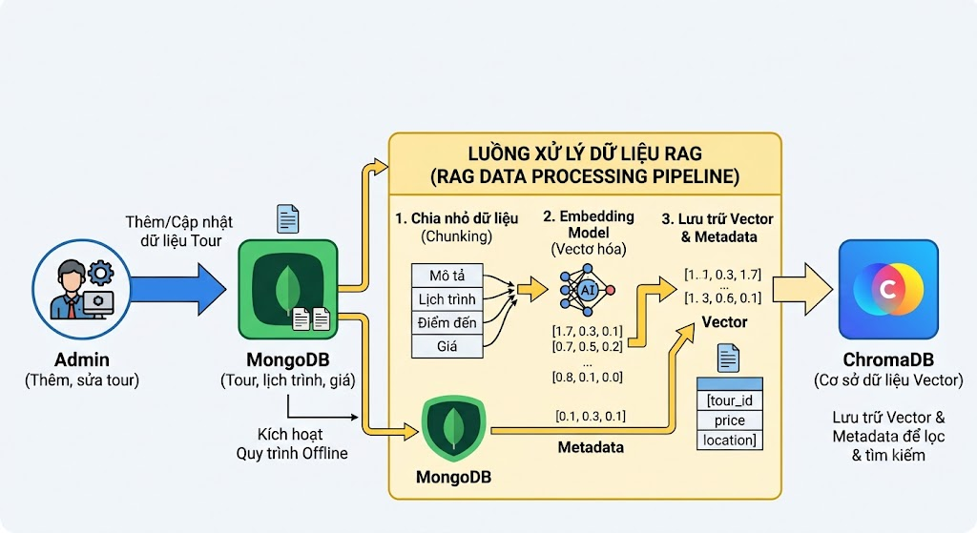

1.1.2. Luồng hoạt động khi User chat với AI trợ lý

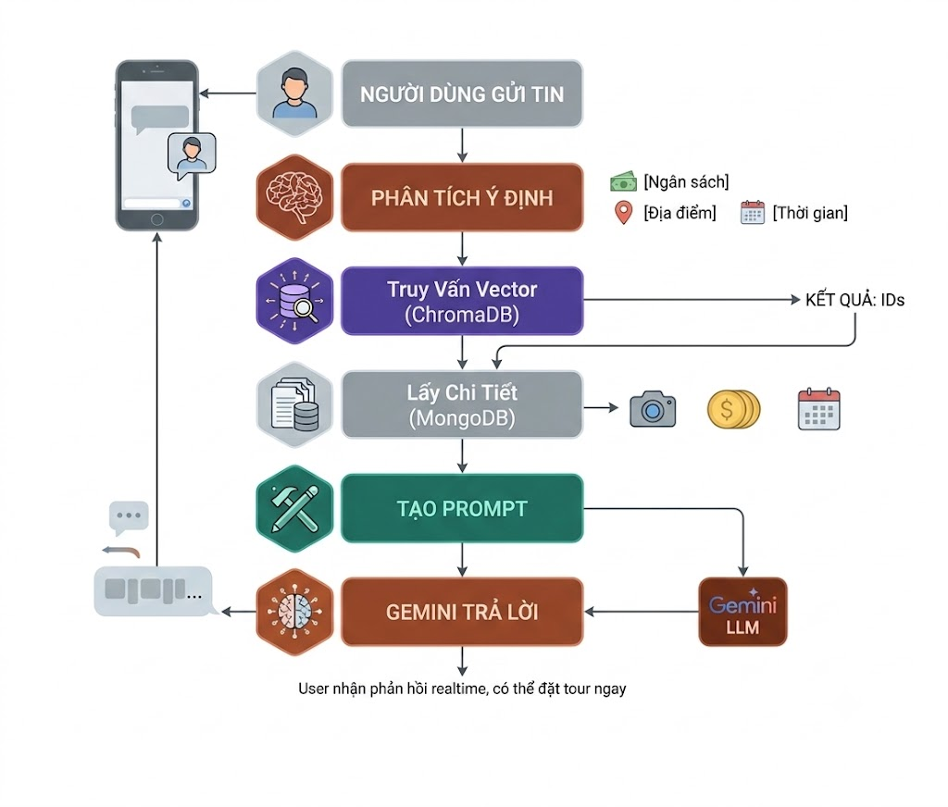

1.2. Thiết kế SchemaMongoDB
MongoDB được lựa chọn vì dữ liệu tour có cấu trúc bán linh hoạt (semi-structured): mỗi tour có số ngày lịch trình khác nhau, nhiều đợt khởi hành với giá khác nhau, và cần dễ dàng mở rộng thêm trường mới trong tương lai.

1.2.1. Bảng Collecttion Tour
Đây là collection trung tâm, lưu toàn bộ thông tin nghiệp vụ của một tour du lịch.

Thuộc tính | Kiểu dữ liệu | Mô tả
name | String | Tên tour
slug | String (unique) | Định danh dùng cho URL, có index
region | String | Miền / khu vực (VD: Miền Bắc)
location | String | Địa điểm cụ thể (VD: Hạ Long)
coordinates | { lat, lng } | Tọa độ, phục vụ hiển thị bản đồ
summary | String | Mô tả ngắn, hiển thị ở danh sách tour
description | String | Mô tả đầy đủ — nguồn chính để sinh embedding cho AI
days | Number | Số ngày
basePrice | Number | Giá cơ bản (VNĐ)
oldPrice | Number | Giá gốc trước khuyến mãi. Khi oldPrice > basePrice, tour được xếp vào khu vực "Đang ưu đãi" ở trang chủ
departures[] | Array | Các đợt khởi hành: ngày, số chỗ trống, giá riêng
itinerary[] | Array | Chi tiết từng ngày: tiêu đề, mô tả, bữa ăn, lưu trú
tags[] | Array<String> | Phân loại và từ khóa hỗ trợ tìm kiếm
images[] | Array<String> | Đường dẫn ảnh
cancellationPolicy | String | Chính sách hủy tour
reviews[] | Array | Đánh giá của khách hàng (user, rating, comment)
avgRating | Number | Điểm đánh giá trung bình
status | Enum | draft | published | archived
vectorSync | Object | Trạng thái đồng bộ sang ChromaDB
createdBy | ObjectId → User | Người tạo/quản lý tour

1.2.2. Các sub-schema liên quan
• ItineraryDay: dayNumber, title, description, meals[], accommodation — mô tả một ngày trong lịch trình.
• Departure: date, availableSlots, price — một đợt khởi hành cụ thể, cho phép giá khác nhau theo mùa.
• Review: user (tham chiếu User), rating (1–5), comment, createdAt.

1.2.3. Trường vectorSync — cầu nối sang ChromaDB
Đây là trường thiết kế riêng để phục vụ đồng bộ dữ liệu sang ChromaDB ở Tuần 3, giúp script đồng bộ biết tour nào đã có embedding, tour nào vừa cập nhật cần embedding lại, tránh phải quét và tính toán lại toàn bộ dữ liệu mỗi lần chạy.

Thuộc tính | Kiểu dữ liệu | Mô tả
isSynced | Boolean | Tour đã được embedding vào ChromaDB hay chưa
lastSyncedAt | Date | Thời điểm đồng bộ gần nhất
chromaId | String | ID liên kết tới document tương ứng trong ChromaDB

1.2.4. Chỉ mục (Index)
• { 'region': 1, basePrice: 1 } — tối ưu truy vấn lọc theo khu vực kết hợp khoảng giá.
• { status: 1 } — tối ưu truy vấn chỉ lấy tour đã published.
• { slug: 1 } (unique) — tối ưu truy vấn theo URL và đảm bảo không trùng.

1.2.5. Bảng Collection User
Lưu thông tin tài khoản người dùng, phục vụ đăng ký/đăng nhập và phân quyền giữa khách hàng và quản trị viên.

Thuộc tính | Kiểu dữ liệu | Mô tả
name | String | Họ và tên
email | String (unique, lowercase) | Định danh đăng nhập
password | String (select: false) | Mật khẩu đã hash bằng bcrypt
phone | String | Số điện thoại liên hệ
avatar | String | Đường dẫn ảnh đại diện
role | Enum | customer │ admin
isActive | Boolean | Cho phép Admin khóa tài khoản vi phạm mà không cần xóa dữ liệu
createdAt / updatedAt | Date | Timestamps

1.2.6. Bảng Collection Booking

Lưu thông tin đơn đặt tour, phục vụ luồng đặt tour và thanh toán.

Thuộc tính | Kiểu dữ liệu | Mô tả
bookingCode | String (unique) | Mã đơn hiển thị cho khách, dùng để tra cứu
user | ObjectId → User | Người đặt tour
tour | ObjectId → Tour | Tour được đặt
tourName | String | Tên tour tại thời điểm đặt (snapshot)
unitPrice | Number | Giá một khách tại thời điểm đặt (snapshot)
departureDate | Date | Ngày khởi hành đã chọn
guests | Number | Số lượng khách
totalPrice | Number | unitPrice × guests
contact | { name, phone, email } | Thông tin liên hệ người đặt
status | Enum | pending_payment │ paid │ cancelled │ completed
paymentMethod | Enum | vnpay │ momo │ later │ null
txnRef | String | Mã giao dịch cổng thanh toán
paidAt | Date | Thời điểm thanh toán thành công
reviewed | Boolean | Đơn đã được khách đánh giá hay chưa (UC-11)
createdAt / updatedAt | Date | Timestamps

Ghi chú thiết kế: tourName và unitPrice được lưu dưới dạng snapshot thay vì chỉ tham chiếu sang Tour, vì giá và tên tour có thể thay đổi sau đó — nếu chỉ lưu tham chiếu, hóa đơn cũ sẽ hiển thị sai lệch so với thời điểm khách đặt.
Ràng buộc xử lý đồng thời: khi giảm availableSlots của đợt khởi hành lúc xác nhận Booking và lúc thanh toán thành công , thao tác phải là cập nhật nguyên tử có điều kiện, tránh trường hợp hai khách đặt đồng thời vào đợt còn 1 chỗ cuối cùng khiến hệ thống bán vượt số lượng.

1.3. Thiết kế Vector Embedding — ChromaDB
ChromaDB lưu các vector embedding — biểu diễn số học của ý nghĩa văn bản — để AI có thể tìm ra tour phù hợp với câu hỏi của người dùng theo ngữ nghĩa, thay vì chỉ khớp từ khóa chính xác.

1.3.1. Chiến lược chunking
Một tour không được embedding thành một khối duy nhất, mà được tách thành nhiều chunk nhỏ theo từng khía cạnh nội dung. Điều này giúp AI truy vấn chính xác hơn khi câu hỏi chỉ liên quan đến một phần thông tin (ví dụ hỏi về lịch trình ngày 2, thay vì hỏi tổng quan cả tour).
Loại chunk | Nguồn dữ liệu | Mục đích sử dụng
overview | name, description, category, tags, giá, địa điểm | Trả lời câu hỏi tổng quan: tour phù hợp ngân sách/sở thích nào
itinerary | Nội dung ghép từ itinerary[] | Trả lời câu hỏi chi tiết theo từng ngày
policy | cancellationPolicy | Trả lời câu hỏi về điều kiện hủy/hoàn tiền

1.3.2. Cấu trúc một document trong ChromaDB
Mỗi document gồm 4 thành phần: id, vector embedding, nội dung văn bản gốc (documents) và metadata đi kèm.
{
id: "<tourId>_overview",
embedding: [0.0123, -0.0456, ...], // vector do Gemini Embedding sinh ra
document: "Tour: Hạ Long 3N2Đ. Địa điểm: Hạ Long...",
metadata: {
tourId: "665f1a2b3c4d5e6f7a8b9c0d",
chunkType: "overview",
region: "Miền Bắc",
location: "Hạ Long, Quảng Ninh",
basePrice: 5000000,
days: 3,
category: "biển,nghỉ dưỡng",
status: "published"
}
}

1.3.3. Vai trò của metadata
Metadata cho phép kết hợp lọc cứng (filter) với tìm kiếm ngữ nghĩa (semantic search). Khi người dùng đưa ra ràng buộc rõ ràng như ngân sách hoặc khu vực, hệ thống lọc theo metadata trước, sau đó mới xếp hạng theo độ tương đồng ngữ nghĩa trong tập đã lọc — giúp tránh tình trạng AI gợi ý tour vượt ngân sách chỉ vì mô tả có nội dung giống nhau.

1.3.4. Luồng đồng bộ dữ liệu (tham chiếu)
Chi tiết luồng offline (indexing) và luồng online (truy vấn query-time) đã được trình bày trong phần Phân tích luồng hoạt động AI (RAG pipeline) của báo cáo Tuần 1. Về mặt schema, điểm liên kết giữa hai hệ CSDL là cặp trường tourId (trong metadata của ChromaDB) và vectorSync.chromaId (trong MongoDB), đảm bảo luôn tra cứu ngược được giữa hai chiều.

2. Phùng Bá Huy – Task

2.1. Đặc tả Use Case người dùng (User/Client)

2.1.1. Danh sách các Use Case chính
Tác nhân chính: Khách hàng (User/Client) — người sử dụng đầu cuối truy cập website để tra cứu, được AI tư vấn và đặt tour du lịch.
Mã UC | Tên Use Case | Mô tả ngắn
UC-01 | Đăng ký tài khoản | Tạo tài khoản mới bằng email/mật khẩu để sử dụng các chức năng cá nhân.
UC-02 | Đăng nhập / Đăng xuất | Xác thực truy cập; nhận JWT để duy trì phiên đăng nhập.
UC-03 | Quản lý hồ sơ cá nhân | Xem, cập nhật thông tin cá nhân (tên, SĐT, ảnh đại diện, mật khẩu).
UC-04 | Duyệt danh sách tour | Xem danh sách tour đã published dạng lưới, phân trang.
UC-05 | Lọc & tìm kiếm tour | Lọc theo khu vực, khoảng giá, số ngày; sắp xếp kết quả.
UC-06 | Xem chi tiết tour | Xem lịch trình từng ngày, hình ảnh, giá, đợt khởi hành, chính sách hủy, đánh giá.
UC-07 | Chat với AI Trợ lý (Core) | Nhập yêu cầu bằng ngôn ngữ tự nhiên; AI trích xuất ý định và gợi ý tour phù hợp.
UC-08 | Đặt tour | Chọn đợt khởi hành, số khách, nhập thông tin liên hệ để tạo đơn.
UC-09 | Thanh toán trực tuyến | Thanh toán qua VNPay/MoMo hoặc chọn thanh toán sau; nhận hóa đơn điện tử.
UC-10 | Xem lịch sử đặt tour | Xem danh sách đơn đã đặt và trạng thái thanh toán của từng đơn.
UC-11 | Đánh giá & nhận xét | Để lại rating (1–5) và bình luận sau khi hoàn thành chuyến đi.

2.1.2. Đặc tả chi tiết một số Use Case tiêu biểu
Bảng 1: Đặc tả Use Case "Đăng ký tài khoản"
Tên Use Case | Đăng ký tài khoản
Mã Use Case | UC-01
Mục đích | Tạo tài khoản mới cho người dùng để có thể sử dụng các chức năng cá nhân như đặt tour, xem lịch sử và đánh giá.
Tác nhân | Khách hàng (chưa có tài khoản)
Tiền điều kiện | Người dùng chưa đăng nhập và chưa sở hữu tài khoản với email định dùng.
Luồng sự kiện chính | 1. Người dùng chọn chức năng "Đăng ký". 2. Hệ thống hiển thị form: họ tên, email, mật khẩu, xác nhận mật khẩu. 3. Người dùng điền thông tin và nhấn "Đăng ký". 4. Backend kiểm tra hợp lệ: email đúng định dạng và chưa tồn tại, mật khẩu đủ mạnh, hai mật khẩu khớp nhau. 5. Backend mã hóa mật khẩu bằng bcrypt và lưu bản ghi User với vai trò mặc định là customer. 6. Hệ thống thông báo đăng ký thành công và chuyển sang trạng thái đăng nhập (hoặc trang đăng nhập).
Luồng ngoại lệ | - Email đã tồn tại: báo lỗi, yêu cầu dùng email khác hoặc đăng nhập. - Mật khẩu yếu hoặc không khớp: báo lỗi tại chỗ. - Bỏ trống trường bắt buộc: bôi đỏ và yêu cầu nhập lại.
Hậu điều kiện | Một tài khoản khách hàng mới được lưu trong cơ sở dữ liệu.

Bảng 2: Đặc tả Use Case "Đăng nhập / Đăng xuất"
Tên Use Case | Đăng nhập / Đăng xuất
Mã Use Case | UC-02
Mục đích | Xác thực người dùng để truy cập chức năng cá nhân; duy trì phiên làm việc bằng JWT.
Tác nhân | Khách hàng (đã có tài khoản)
Tiền điều kiện | Người dùng đã đăng ký tài khoản hợp lệ.
Luồng sự kiện chính | 1. Người dùng nhập email và mật khẩu, nhấn "Đăng nhập". 2. Backend kiểm tra email tồn tại và so khớp mật khẩu đã mã hóa (bcrypt). 3. Backend cấp JWT (access token); client lưu token để duy trì phiên. 4. Hệ thống chuyển về trang chủ ở trạng thái đã đăng nhập. 5. Khi đăng xuất: client xóa token, hệ thống trở về trạng thái khách vãng lai.
Luồng ngoại lệ | - Sai email hoặc mật khẩu: báo lỗi chung "Thông tin đăng nhập không đúng". - Tài khoản bị Admin khóa: thông báo và chặn đăng nhập. - Token hết hạn: yêu cầu đăng nhập lại.
Hậu điều kiện | Người dùng có phiên đăng nhập hợp lệ, truy cập được các chức năng cá nhân.

Bảng 3: Đặc tả Use Case "Quản lý hồ sơ cá nhân"
Tên Use Case | Quản lý hồ sơ cá nhân
Mã Use Case | UC-03
Mục đích | Cho phép người dùng xem và cập nhật thông tin cá nhân, đổi mật khẩu.
Tác nhân | Khách hàng (đã đăng nhập)
Tiền điều kiện | Người dùng đã đăng nhập.
Luồng sự kiện chính | 1. Người dùng vào mục "Hồ sơ cá nhân". 2. Hệ thống hiển thị thông tin hiện tại (tên, email, SĐT, ảnh đại diện). 3. Người dùng chỉnh sửa thông tin hoặc chọn đổi mật khẩu. 4. Người dùng nhấn "Lưu". 5. Backend kiểm tra hợp lệ và cập nhật bản ghi User. 6. Hệ thống thông báo cập nhật thành công.
Luồng ngoại lệ | - Đổi mật khẩu nhưng mật khẩu cũ sai: báo lỗi. - Ảnh đại diện sai định dạng hoặc quá dung lượng: từ chối upload. - Số điện thoại không hợp lệ: báo lỗi tại chỗ.
Hậu điều kiện | Thông tin hồ sơ của người dùng được cập nhật trong cơ sở dữ liệu.

Bảng 4: Đặc tả Use Case "Duyệt danh sách tour"
Tên Use Case | Duyệt danh sách tour
Mã Use Case | UC-04
Mục đích | Cho phép người dùng xem danh sách các tour đang được mở bán.
Tác nhân | Khách hàng (kể cả chưa đăng nhập)
Tiền điều kiện | Hệ thống có ít nhất một tour ở trạng thái published.
Luồng sự kiện chính | 1. Người dùng truy cập trang chủ hoặc trang danh sách tour. 2. Backend truy vấn các tour có status = published và phân trang kết quả. 3. Hệ thống hiển thị lưới thẻ tour: ảnh, tên, địa điểm, số ngày, giá, điểm đánh giá. 4. Người dùng cuộn hoặc chuyển trang để xem thêm. 5. Hệ thống hiển thị riêng khu vực "Tour đang ưu đãi" — lọc các tour có giá khuyến mãi (oldPrice > basePrice), kèm badge phần trăm giảm giá và giá gốc gạch ngang.
Luồng ngoại lệ | - Chưa có tour nào: hiển thị trạng thái rỗng kèm gợi ý. - Lỗi kết nối khi tải dữ liệu: hiển thị thông báo lỗi và nút thử lại. - Chưa có tour nào đang khuyến mãi: ẩn khu vực "Ưu đãi" hoặc hiển thị thông báo "Hiện chưa có ưu đãi nào".
Hậu điều kiện | Danh sách tour được hiển thị; người dùng có thể lọc hoặc xem chi tiết.

Bảng 5: Đặc tả Use Case "Lọc & tìm kiếm tour"
Tên Use Case | Lọc & tìm kiếm tour
Mã Use Case | UC-05
Mục đích | Giúp người dùng nhanh chóng thu hẹp danh sách tour theo ràng buộc rõ ràng (khu vực, ngân sách, thời gian).
Tác nhân | Khách hàng
Tiền điều kiện | Người dùng đang ở trang danh sách tour; hệ thống có tour published.
Luồng sự kiện chính | 1. Người dùng chọn bộ lọc: khu vực (Bắc/Trung/Nam), khoảng giá, số ngày. 2. Frontend gửi truy vấn kèm tham số lọc tới API danh sách tour. 3. Backend truy vấn MongoDB theo index (region + basePrice) và trả về kết quả đã phân trang. 4. Giao diện hiển thị lưới tour phù hợp; người dùng có thể sắp xếp theo giá hoặc đánh giá.
Luồng ngoại lệ | - Không có tour khớp bộ lọc: hiển thị trạng thái rỗng kèm gợi ý nới lỏng điều kiện hoặc hỏi AI trợ lý. - Lỗi kết nối API: hiển thị thông báo lỗi và nút thử lại.
Hậu điều kiện | Danh sách tour phù hợp được hiển thị; người dùng có thể vào xem chi tiết.

Bảng 6: Đặc tả Use Case "Xem chi tiết tour"
Tên Use Case | Xem chi tiết tour
Mã Use Case | UC-06
Mục đích | Cung cấp đầy đủ thông tin của một tour để người dùng ra quyết định đặt.
Tác nhân | Khách hàng
Tiền điều kiện | Tour tồn tại và ở trạng thái published.
Luồng sự kiện chính | 1. Người dùng bấm vào một tour trong danh sách. 2. Backend lấy chi tiết tour theo slug/id. 3. Hệ thống hiển thị: hình ảnh, mô tả, lịch trình từng ngày, các đợt khởi hành kèm giá, chính sách hủy, đánh giá và điểm trung bình. 4. Từ trang này, người dùng có thể chuyển sang đặt tour hoặc hỏi AI trợ lý.
Luồng ngoại lệ | - Tour không tồn tại hoặc đã archived: hiển thị trang không tìm thấy. - Lỗi tải dữ liệu: thông báo và cho phép thử lại.
Hậu điều kiện | Thông tin chi tiết tour được hiển thị, sẵn sàng cho bước đặt tour.

Bảng 7: Đặc tả Use Case "Chat với AI Trợ lý du lịch (Core)"
Tên Use Case | Chat với AI Trợ lý du lịch
Mã Use Case | UC-07
Mục đích | Cho phép người dùng mô tả nhu cầu bằng ngôn ngữ tự nhiên và nhận gợi ý tour cá nhân hóa từ Hướng dẫn viên ảo, thay cho việc tự lọc thủ công.
Tác nhân | Khách hàng, AI Server (hệ thống)
Tiền điều kiện | AI Server đang Online; dữ liệu tour đã được đồng bộ (embedding) sang ChromaDB.
Luồng sự kiện chính | 1. Người dùng mở khung chat và nhập yêu cầu (VD: "Đi biển 3 ngày 2 đêm, ngân sách 5 triệu"). 2. Backend chuyển prompt sang AI Server; AI trích xuất ý định (ngân sách, địa điểm, thời gian). 3. AI Server truy vấn ngữ nghĩa trên ChromaDB, lọc theo metadata rồi lấy chi tiết tour từ MongoDB. 4. AI tạo prompt ngữ cảnh, gọi Gemini và trả lời bằng ngôn ngữ tự nhiên (streaming qua Socket.io). 5. Giao diện hiển thị phản hồi dạng streaming kèm thẻ tour gợi ý; người dùng có thể bấm để xem chi tiết hoặc đặt ngay.
Luồng ngoại lệ | - AI Server offline/timeout: thông báo trợ lý tạm bận, gợi ý dùng bộ lọc thủ công. - Không tìm thấy tour phù hợp: AI thông báo trung thực (không bịa) và đề xuất nới ràng buộc.
Hậu điều kiện | Người dùng nhận được danh sách tour gợi ý phù hợp ngữ cảnh, sẵn sàng chuyển sang đặt tour.

Bảng 8: Đặc tả Use Case "Đặt tour"
Tên Use Case | Đặt tour
Mã Use Case | UC-08
Mục đích | Cho phép người dùng tạo đơn đặt chỗ cho một đợt khởi hành cụ thể.
Tác nhân | Khách hàng (đã đăng nhập)
Tiền điều kiện | Người dùng đã đăng nhập; đợt khởi hành còn chỗ trống (availableSlots > 0).
Luồng sự kiện chính | 1. Tại trang chi tiết tour, người dùng chọn đợt khởi hành. 2. Người dùng nhập số lượng khách. 3. Hệ thống tính tổng tiền = giá của đợt khởi hành × số khách. 4. Người dùng nhập thông tin liên hệ (tên, SĐT, email). 5. Người dùng nhấn "Đặt tour". 6. Backend kiểm tra còn đủ chỗ và tạo bản ghi Booking với trạng thái pending_payment. 7. Hệ thống chuyển người dùng sang bước thanh toán (UC-09).
Luồng ngoại lệ | - Hết chỗ ngay khi xác nhận: báo lỗi, yêu cầu chọn đợt khác. - Số khách vượt số chỗ trống: cảnh báo và không cho tiếp tục. - Thiếu thông tin liên hệ bắt buộc: bôi đỏ trường và yêu cầu nhập lại.
Hậu điều kiện | Một đơn Booking ở trạng thái pending_payment được tạo.

Bảng 9: Đặc tả Use Case "Thanh toán trực tuyến"
Tên Use Case | Thanh toán trực tuyến
Mã Use Case | UC-09
Mục đích | Cho phép người dùng hoàn tất thanh toán cho đơn đã đặt và nhận vé điện tử.
Tác nhân | Khách hàng, Cổng thanh toán (VNPay/MoMo)
Tiền điều kiện | Tồn tại một Booking ở trạng thái pending_payment.
Luồng sự kiện chính | 1. Người dùng chọn phương thức: VNPay, MoMo hoặc Thanh toán sau. 2. Backend tạo mã giao dịch (TxnRef) và redirect trình duyệt sang cổng thanh toán. 3. Người dùng thanh toán bằng QR hoặc thẻ. 4. Cổng thanh toán gửi Webhook (IPN) ngầm về Backend. 5. Backend xác thực chữ ký, đổi trạng thái Booking sang paid và giảm availableSlots của đợt khởi hành. 6. Hệ thống gửi email hóa đơn/vé điện tử cho người dùng. 7. Giao diện hiển thị "Thanh toán thành công".
Luồng ngoại lệ | - Thanh toán thất bại hoặc hủy giữa chừng: giữ Booking ở pending_payment, cho phép thanh toán lại. - Chữ ký Webhook không hợp lệ: từ chối cập nhật và ghi log. - Chọn "Thanh toán sau": Booking ở trạng thái chờ, Admin đối soát thủ công.
Hậu điều kiện | Booking chuyển sang paid, số chỗ trống được cập nhật, vé được gửi qua email.

Bảng 10: Đặc tả Use Case "Xem lịch sử đặt tour"
Tên Use Case | Xem lịch sử đặt tour
Mã Use Case | UC-10
Mục đích | Cho phép người dùng xem lại các đơn đã đặt và trạng thái của từng đơn.
Tác nhân | Khách hàng (đã đăng nhập)
Tiền điều kiện | Người dùng đã đăng nhập.
Luồng sự kiện chính | 1. Người dùng vào mục "Lịch sử đặt tour". 2. Backend truy vấn các Booking thuộc về người dùng. 3. Hệ thống hiển thị danh sách: tên tour, ngày khởi hành, số khách, tổng tiền, trạng thái (chờ thanh toán / đã thanh toán / đã hủy / hoàn thành). 4. Người dùng bấm vào một đơn để xem chi tiết, tải hóa đơn hoặc gửi yêu cầu hủy.
Luồng ngoại lệ | - Chưa có đơn nào: hiển thị trạng thái rỗng kèm gợi ý khám phá tour. - Lỗi tải dữ liệu: thông báo và cho phép thử lại.
Hậu điều kiện | Danh sách đơn đặt của người dùng được hiển thị.

Bảng 11: Đặc tả Use Case "Đánh giá & nhận xét tour"
Tên Use Case | Đánh giá & nhận xét tour
Mã Use Case | UC-11
Mục đích | Thu thập phản hồi của khách sau chuyến đi để cập nhật điểm đánh giá trung bình của tour.
Tác nhân | Khách hàng (đã đăng nhập)
Tiền điều kiện | Người dùng đã có đơn đặt tour ở trạng thái đã hoàn thành.
Luồng sự kiện chính | 1. Người dùng vào lịch sử đặt tour, chọn tour đã hoàn thành và nhấn "Đánh giá". 2. Người dùng chọn số sao (1–5) và nhập nội dung nhận xét. 3. Backend lưu review (user, rating, comment) vào mảng reviews của tour và tính lại avgRating. 4. Đánh giá hiển thị công khai ở trang chi tiết tour.
Luồng ngoại lệ | - Người dùng chưa hoàn thành tour: ẩn hoặc khóa nút đánh giá. - Đã đánh giá trước đó: cho phép chỉnh sửa thay vì tạo mới.
Hậu điều kiện | Điểm trung bình (avgRating) của tour được cập nhật; nhận xét hiển thị công khai.

2.2. Thiết kế wireframe / UI cho trang Client
Giao diện Client được xây dựng theo dạng SPA (React + Tailwind CSS), bố cục responsive.
https://www.figma.com/design/6U0YsgAz3d5TuWHcE2cQy1/Untitled?node-id=0-1&t=sfbkvgnAOrjq6N5S-1

2.2.1. Trang chủ (Home)
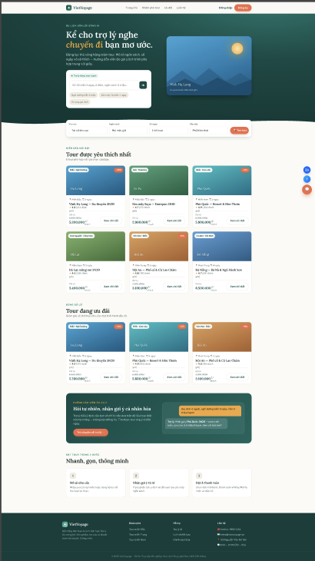
• Header: logo, thanh điều hướng (Trang chủ, Tour, Về chúng tôi) và nút Đăng nhập / Đăng ký.
• Hero: tiêu đề dẫn dắt kèm ô nhập yêu cầu tự nhiên đóng vai trò lối vào AI Trợ lý — điểm nhấn khác biệt so với website đặt tour truyền thống.
• Thanh bộ lọc: lọc nhanh theo khu vực (Bắc/Trung/Nam), khoảng giá và số ngày.
• Danh sách tour nổi bật: lưới thẻ tour (ảnh, tên, địa điểm, số ngày, giá, điểm đánh giá, nút Xem chi tiết).
• AI Trợ lý: nút chat nổi cố định, mở khung trò chuyện trực tiếp với Hướng dẫn viên ảo.
• Footer: thông tin liên hệ, liên kết nhanh và bản quyền.

2.2.2. Trang chi tiết tour (Tour Detail)
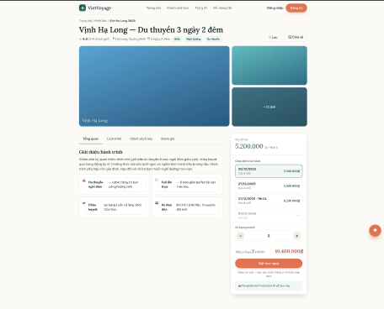
• Breadcrumb: điều hướng phân cấp (Trang chủ / Khu vực / Tên tour).
• Khu vực đầu trang: ảnh lớn kèm ảnh nhỏ; tên tour, địa điểm, điểm đánh giá và các tag.
• Cột nội dung (trái): các tab Tổng quan, Lịch trình (accordion theo từng ngày), Chính sách hủy, Đánh giá.
• Hộp đặt tour (phải): chọn đợt khởi hành, nhập số khách, hiển thị tổng tiền tự động và nút Đặt tour (sticky).
• AI Trợ lý: cùng widget chat nổi để hỏi thêm về tour đang xem.

3. Phạm Trung Kiên - task

3.1. Đặc tả Use Case quản trị (Admin)

3.1.1 Danh sách các Use Case chính
Tác nhân chính: Quản trị viên (Admin)
- Đăng nhập hệ thống: Xác thực quyền truy cập vào khu vực quản trị.
- Quản lý Tour: Thêm mới, chỉnh sửa, xóa (ẩn) thông tin tour, cập nhật lịch trình và đợt khởi hành.
- Quản lý Booking: Xem danh sách đơn đặt, phê duyệt, hủy đơn và đối soát thanh toán.
- Quản lý Khách hàng: Xem danh sách người dùng đã đăng ký, khóa/mở khóa tài khoản.
- Thống kê & Báo cáo: Theo dõi doanh thu, số lượng đơn đặt, tỷ lệ lấp đầy tour.
- Quản trị hệ thống AI (Vector Sync): Theo dõi trạng thái AI Server, kích hoạt đồng bộ dữ liệu thủ công từ MongoDB sang ChromaDB thông qua gọi API tới AI Server.

3.1.2. Đặc tả chi tiết một số Use Case tiêu biểu
Bảng 1: Đặc tả Use Case "Thêm mới Tour du lịch"
Thuộc tính | Chi tiết
Tên Use Case | Thêm mới Tour du lịch
Mục đích | Đưa thông tin một tour mới vào hệ thống để hiển thị cho khách hàng và cung cấp ngữ cảnh cho AI Trợ lý.
Tác nhân | Quản trị viên (Admin)
Tiền điều kiện | Admin đã đăng nhập thành công vào hệ thống quản trị.
Luồng sự kiện chính | 1. Admin chọn chức năng "Quản lý Tour" → Nhấn "Thêm mới".  2. Hệ thống hiển thị form điền thông tin (Tên tour, khu vực, giá, lịch trình, chính sách, hình ảnh...).  3. Admin điền các thông tin bắt buộc và nhấn "Lưu".  4. Backend kiểm tra tính hợp lệ của dữ liệu (validation).  5. Backend lưu bản ghi vào collection Tour trong MongoDB với trạng thái published (hoặc draft).  6. (Tự động) Nếu trạng thái là published, Backend gửi request (kèm nội dung tour) sang AI Server (Python) qua API nội bộ; AI Server thực hiện trích xuất text, tạo embedding và lưu vào ChromaDB.  7. AI Server phản hồi kết quả đồng bộ (thành công/lỗi) về Backend.  8. Hệ thống hiển thị thông báo "Thêm Tour thành công".
Luồng ngoại lệ | - Nếu thiếu trường thông tin bắt buộc: Hệ thống bôi đỏ trường đó và báo lỗi yêu cầu nhập lại.  - Nếu file ảnh tải lên quá dung lượng/sai định dạng: Báo lỗi từ chối upload.  - Nếu AI Server không phản hồi (mất kết nối, timeout): Backend vẫn lưu tour thành công ở MongoDB, đồng thời đánh dấu trạng thái đồng bộ là "Chưa đồng bộ AI" để Admin có thể đồng bộ lại thủ công sau.
Bảng 2: Đặc tả Use Case "Xử lý Đơn đặt Tour (Booking)"
Thuộc tính | Chi tiết
Tên Use Case | Xử lý Đơn đặt Tour (Quản lý Booking)
Mục đích | Giúp Admin theo dõi, xác nhận hoặc hủy các yêu cầu đặt tour từ khách hàng.
Tác nhân | Quản trị viên (Admin)
Luồng sự kiện chính | 1. Admin truy cập màn hình "Quản lý Booking".  2. Hệ thống hiển thị danh sách các đơn đặt với bộ lọc trạng thái (Chờ xử lý, Đã thanh toán, Đã hủy).  3. Admin chọn một đơn "Chờ xử lý" để xem chi tiết.  4. Admin thực hiện đối chiếu thông tin và nhấn "Xác nhận Đơn".  5. Hệ thống cập nhật trạng thái đơn thành "Thành công", giảm số chỗ trống (availableSlots) của đợt khởi hành tương ứng trong Database.  6. Hệ thống tự động gửi Email xác nhận vé cho người dùng.
Bảng 3: Đặc tả Use Case "Đồng bộ dữ liệu AI (Vector Sync)"
Thuộc tính | Chi tiết
Tên Use Case | Quản trị hệ thống AI (Vector Sync)
Mục đích | Cho phép Admin theo dõi trạng thái hoạt động của AI Server và chủ động kích hoạt đồng bộ toàn bộ dữ liệu tour sang ChromaDB khi cần (ví dụ sau khi cập nhật hàng loạt hoặc AI Server vừa khởi động lại).
Tác nhân | Quản trị viên (Admin)
Tiền điều kiện | Admin đã đăng nhập; AI Server (Python) đang chạy và có thể kết nối được từ Backend.
Luồng sự kiện chính | 1. Admin truy cập mục "Cài đặt AI" trên Sidebar.  2. Backend gọi API health-check tới AI Server để lấy trạng thái (Online/Offline, số lượng vector hiện có, thời gian đồng bộ gần nhất).  3. Hệ thống hiển thị trạng thái cho Admin.  4. Admin nhấn nút "Đồng bộ lại toàn bộ dữ liệu".  5. Backend truy vấn toàn bộ tour có trạng thái published từ MongoDB, gửi sang AI Server theo lô (batch).  6. AI Server xử lý, tạo embedding và ghi đè dữ liệu cũ trong ChromaDB.  7. AI Server trả kết quả; hệ thống hiển thị thông báo "Đồng bộ thành công" kèm số lượng bản ghi đã xử lý.
Luồng ngoại lệ | - Nếu AI Server offline: hiển thị cảnh báo đỏ, không cho thực hiện đồng bộ, gợi ý Admin kiểm tra lại service.  - Nếu đồng bộ giữa chừng bị lỗi: hệ thống ghi log lỗi và cho phép Admin thử lại.

3.2.. Thiết kế UI cho trang Admin Dashboard và luồng thanh toán

3.2.1. Thiết kế UI trang Admin Dashboard (Wireframe logic)
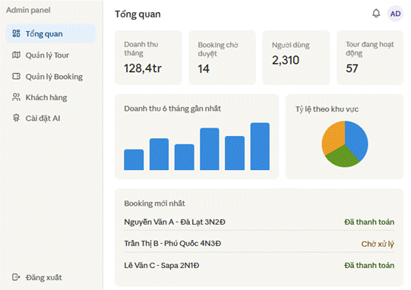
Giao diện quản trị được thiết kế theo dạng SPA (Single Page Application), layout chia 2 phần: Sidebar (điều hướng bên trái) và Main Content (khu vực nội dung chính bên phải).
- Sidebar Navigation: Tổng quan (Dashboard), Quản lý Tour, Quản lý Booking, Quản lý Khách hàng, Cài đặt AI (Trạng thái AI Server / ChromaDB), Đăng xuất.
- Khu vực Header: Hiển thị Tên Admin, Avatar, nút thông báo (Alert) cho Booking mới hoặc lỗi kết nối tới AI Server.
Màn hình Dashboard (Trang chủ Admin):
- Khu vực Top (KPI Cards): 4 thẻ tóm tắt nhanh — Tổng doanh thu trong tháng (VNĐ), Tổng số Booking mới chờ duyệt, Tổng số người dùng hệ thống, Số Tour đang hoạt động (Published).
- Khu vực Middle (Biểu đồ): Biểu đồ cột (Bar Chart) doanh thu 6 tháng gần nhất; Biểu đồ tròn (Pie Chart) tỷ lệ đặt tour theo khu vực (Bắc/Trung/Nam).
- Khu vực Bottom (Bảng dữ liệu nhanh): Bảng 10 booking mới nhất kèm nút thao tác nhanh (Xem/Duyệt/Hủy).
Màn hình "Cài đặt AI" (bổ sung, vì tách server riêng nên cần màn hình riêng để quản trị):
- Thẻ trạng thái AI Server: Online/Offline, thời gian phản hồi (ping).
- Số lượng vector hiện có trong ChromaDB.
- Thời gian đồng bộ gần nhất.
- Nút "Đồng bộ lại toàn bộ dữ liệu" (gọi tới use case Vector Sync ở trên).
- Log lịch sử đồng bộ (thành công/thất bại, thời gian).

3.2.2. Thiết kế luồng thanh toán (Payment Flow)
Luồng thanh toán được xử lý hoàn toàn bởi Backend chính, không liên quan đến AI Server, sử dụng cổng thanh toán bên thứ 3 (VNPay/MoMo sandbox).
Giai đoạn 1: Khách hàng thao tác (Client-side)
- Điền thông tin (Checkout Info): Tại màn hình Chi tiết Tour, người dùng chọn Đợt khởi hành → Nhập số lượng khách → Điền thông tin liên hệ (Tên, SĐT, Email).
- Chọn phương thức (Payment Method): Chuyển sang màn hình xác nhận, hiển thị tổng tiền cần thanh toán. Khách hàng chọn VNPay, MoMo hoặc Thanh toán sau.
- Cổng thanh toán (Gateway Redirect): Khi ấn "Thanh toán", Backend tạo mã giao dịch (TxnRef) và redirect trình duyệt sang trang thanh toán VNPay/MoMo.
- Trả kết quả (Return URL): Sau khi khách quẹt QR hoặc nhập thẻ, cổng thanh toán redirect về website, hiển thị "Giao dịch thành công" hoặc "Giao dịch thất bại".
Giai đoạn 2: Xử lý phía Server và Admin (Server-side)
- Khởi tạo Booking: Ngay khi khách ấn thanh toán ở Bước 3, một bản ghi Booking được tạo trong MongoDB với trạng thái pending_payment.
- Lắng nghe Webhook (IPN): Cổng thanh toán gửi request ngầm về Backend (Webhook IPN) để xác nhận tiền đã vào tài khoản.
- Cập nhật tự động: Backend xác thực chữ ký (Signature) từ Webhook. Nếu đúng, tự động đổi trạng thái Booking từ pending_payment sang paid.
- Admin đối soát: Trên giao diện Admin (mục Quản lý Booking), Admin thấy đơn hàng chuyển sang màu xanh (Đã thanh toán) kèm mã giao dịch ngân hàng để đối soát. Admin không cần can thiệp thủ công, chỉ hỗ trợ xử lý hoàn tiền (Refund) khi khách hàng yêu cầu hủy tour theo chính sách (Cancellation Policy).

VI. Tuần 2

Mai Tuấn Anh - Task

1.1. Thiết lập môi trường
Môi trường được xây dựng bằng Node.js, tổ chức thành project riêng tên tour-ai-service, tách biệt với phần Backend chính để dễ phát triển và kiểm thử độc lập.

1.1.1. Các thư viện sử dụng

Thư viện | Phiên bản | Vai trò
@google/genai | ^2.11.0 | SDK chính thức của Google để gọi Gemini API (chat + embedding)
chromadb | ^1.9.2 | Client kết nối tới ChromaDB — nơi lưu vector embedding
mongoose | ^8.5.0 | ODM thao tác với MongoDB, tái sử dụng schema Tour ở Tuần 1
dotenv | ^16.4.5 | Quản lý biến môi trường (API key, connection string)

1.1.2. Biến môi trường(.env)
Các thông tin nhạy cảm và có thể thay đổi (API key, địa chỉ server) được tách ra file .env, không hard-code trong source code:
MONGO_URI=mongodb://localhost:27017/tour_booking
GEMINI_API_KEY=your_gemini_api_key_here
GEMINI_EMBEDDING_MODEL=gemini-embedding-2
GEMINI_CHAT_MODEL=gemini-3.5-flash
CHROMA_URL=http://localhost:8000
CHROMA_COLLECTION=tours_embeddings

1.1.3. Cấu trúc thư mục
tour-ai-service/
├── package.json
├── .env.example
└── src/
├── config/ (db.js, gemini.js, chroma.js)
├── models/ (Tour.js — kế thừa schema Tuần 1)
├── utils/ (tourChunking.js)
└── scripts/ (testGemini.js, syncTourVectors.js, testQuery.js)

1.2. Tích hợp Gemini API
Việc tích hợp được thực hiện qua module dùng chung src/config/gemini.js, cung cấp 2 nhóm chức năng: sinh câu trả lời hội thoại (generateChatReply) phục vụ Tuần 3, và sinh vector embedding (embedText, embedBatch) phục vụ script chuyển đổi dữ liệu.

1.2.1. Lựa chọn SDK và model
Trong quá trình triển khai, nhóm phát hiện thư viện @google/generative-ai (SDK cũ) đã bị Google ngừng phát triển, đồng thời các model gemini-1.5-flash và gemini-2.5-flash không còn phục vụ người dùng mới, gây lỗi 404 khi gọi API. Sau khi tra cứu tài liệu chính thức của Google, nhóm đã cập nhật sang:
• SDK: @google/genai — thư viện chính thức hiện hành, thay thế hoàn toàn SDK cũ.
• Model chat: gemini-3.5-flash — bản GA mới nhất, tối ưu chi phí cho tác vụ hội thoại.
• Model embedding: gemini-embedding-001 — thay thế text-embedding-004 đã bị khai tử.
Bài học rút ra: tên model và SDK của các nhà cung cấp AI thay đổi khá thường xuyên, vì vậy tên model được cấu hình qua biến môi trường (GEMINI_CHAT_MODEL, GEMINI_EMBEDDING_MODEL) thay vì hard-code, giúp cập nhật sau này chỉ cần sửa .env mà không cần sửa code.

1.2.2. Kiểm thử kết nối
Script testGemini.js dùng để xác nhận nhanh môi trường đã cấu hình đúng, gồm 2 bước: gọi thử model chat và gọi thử model embedding, in ra số chiều vector để đối chiếu.

npm run test:gemini
--- Test Gemini Chat Model ---
Phản hồi: Tôi là trợ lý AI hỗ trợ bạn tìm và đặt tour du lịch phù hợp nhất.
--- Test Gemini Embedding Model ---
Số chiều vector: 3072
✔ Môi trường Gemini API đã sẵn sàng.

1.3. Script chuyển đổi dữ liệu tour thành Vector
Script chính syncTourVectors.js hiện thực hóa luồng offline (indexing) đã phân tích ở báo cáo Tuần 1, gồm các bước:
• Lấy các tour có status = published và chưa đồng bộ (vectorSync.isSynced khác true).
• Với mỗi tour, tách thành các chunk văn bản theo khía cạnh: overview, itinerary, policy (module tourChunking.js).
• Gọi Gemini Embedding API sinh vector cho toàn bộ chunk của một tour trong một lần gọi (batch).
• Ghi (id, vector, nội dung gốc, metadata) vào ChromaDB bằng thao tác upsert.
• Cập nhật lại tour.vectorSync trong MongoDB (isSynced, lastSyncedAt, chromaId) để lần chạy sau không phải xử lý lại.

1.3.1. Kết quả chạy thử

npm run sync:vectors
[Sync] Tìm thấy 12 tour cần đồng bộ vector.
✔ Đã đồng bộ: Tour Hạ Long 3N2Đ (3 chunk)
✔ Đã đồng bộ: Tour Đà Lạt 4N3Đ (2 chunk)
...
[Sync] Hoàn tất. Thành công: 12. Lỗi: 0.

1.3.2. Kiểm thử truy vấn ngữ nghĩa
Script testQuery.js dùng để xác nhận việc đồng bộ có hiệu quả: nhập một câu hỏi tự nhiên, hệ thống trả về những tour có nội dung liên quan nhất theo ý nghĩa, không cần trùng từ khóa chính xác.
npm run query:test -- "Tôi muốn đi biển 3 ngày, ngân sách 5 triệu"
Câu hỏi: "Tôi muốn đi biển 3 ngày, ngân sách 5 triệu"
Kết quả liên quan nhất:
#1 (tourId: 665f1a2b...) — Tour Hạ Long 3N2Đ, giá 5.000.000đ
#2 (tourId: 665f1a3c...) — Tour Nha Trang 3N2Đ, giá 4.800.000đ

1.4. Khó khăn gặp phải và hướng xử lý

Khó khăn | Nguyên nhân | Hướng xử lý
Gọi Gemini API báo lỗi 404 model not found | Model gemini-1.5-flash/gemini-2.5-flash đã bị Google ngừng phục vụ người dùng mới | Tra cứu tài liệu chính thức, chuyển sang model GA hiện hành (gemini-3.5-flash) và SDK mới (@google/genai)
Rủi ro lặp lại khi model tiếp tục thay đổi trong tương lai | Nhà cung cấp AI cập nhật/deprecate model thường xuyên | Đưa tên model vào biến môi trường thay vì hard-code, chỉ cần sửa .env khi cần đổi model

Phùng Bá Huy - task

2.1. Khởi tạo project Frontend
Project được khởi tạo với tên vietvoyage-frontend, dùng React 18 kết hợp công cụ build Vite và Tailwind CSS. Vite được chọn thay cho Create React App vì thời gian khởi động dev server và tốc độ hot reload nhanh hơn đáng kể, phù hợp với chu kỳ chỉnh sửa giao diện liên tục.

2.1.1. Các thư viện sử dụng
Thư viện | Phiên bản | Vai trò
react / react-dom | ^18.3.1 | Thư viện UI chính, xây dựng giao diện theo component
react-router-dom | ^6.26.2 | Định tuyến phía client, bố cục lồng nhau qua Outlet
vite | ^5.4.8 | Dev server và công cụ đóng gói
@vitejs/plugin-react | ^4.3.1 | Hỗ trợ JSX và Fast Refresh cho Vite
tailwindcss | ^3.4.13 | Hệ thống utility CSS, dựng giao diện responsive
postcss / autoprefixer | ^8.4.47 / ^10.4.20 | Biên dịch CSS và tự thêm tiền tố trình duyệt

Nhóm chủ động chưa đưa vào các thư viện quản lý state hay data fetching (Redux Toolkit, React Query, axios). Toàn bộ lời gọi HTTP ở Tuần 2 dùng fetch() nguyên sinh, đủ cho quy mô một API Auth; các thư viện trên sẽ được cân nhắc lại ở Tuần 3 khi khối lượng gọi API tăng lên với CRUD Tour.

2.1.2. Biến môi trường (.env)
VITE_API_BASE_URL=http://localhost:5000/api
File .env không được đưa lên repository (loại trừ trong .gitignore); .env.example được commit kèm để các thành viên khác tự tạo file .env riêng trên máy mình.

2.1.3. Cấu trúc thư mục
vietvoyage-frontend/
├── index.html (nạp font Be Vietnam Pro + Lora)
├── .env.example
├── tailwind.config.js (bảng màu, font, bo góc, đổ bóng)
└── src/
├── main.jsx
├── App.jsx (khai báo route, bọc AuthProvider)
├── index.css (design token + lớp component dùng chung)
├── data/ (tours.js — dữ liệu tour tạm cho Tuần 2)
├── context/ (AuthContext.jsx)
├── routes/ (PrivateRoute.jsx, GuestRoute)
├── components/ (Layout, Header, Footer, FloatingContact,
│ ScrollToHash, TourCard, Placeholder)
├── pages/ (Home, Login, Register, TourDetail, Profile,
│ Checkout, Payment, Bookings, NotFound)
└── services/ (api.js, authService.js)

2.2. Hệ thống thiết kế dùng chung
Do nhiều trang được dựng song song, nhóm gom toàn bộ quy ước giao diện về một nơi trước khi viết các trang cụ thể, để đổi màu chủ đạo hay bo góc chỉ phải sửa tại một điểm.
Token | Giá trị | Sử dụng cho
teal / teal2 | #0D4A45 / #12645C | Màu chủ đạo: logo, tiêu đề, nút chính
jade | #1E8A6E | Màu nhấn phụ, viền ô nhập khi focus
coral / coralD | #EF6A47 / #D9542F | Màu kêu gọi hành động và thông báo lỗi
ink / muted | #152623 / #5E6F6A | Màu chữ nội dung chính và chữ phụ
bg / sand / line | #FBFAF6 / #F1ECE0 / #E6E0D4 | Nền trang, nền khối và đường kẻ, viền

Font chữ dùng hai bộ: Be Vietnam Pro cho nội dung (hỗ trợ dấu tiếng Việt tốt) và Lora cho tiêu đề, nạp từ Google Fonts. Các mẫu lặp lại nhiều lần được khai báo một lần trong index.css bằng @layer components: .wrap, .btn-coral, .btn-teal, .field-input, .field-input--error, .card-surface, .eyebrow — các trang chỉ việc dùng lại tên lớp.

2.3. Dựng layout và định tuyến cho trang Client
Đường dẫn | Trang | Nội dung Tuần 2
/ | Home | Hoàn thiện — xem mục 2.6
/tour/:id | TourDetail | Khung tạm, chờ API Tuần 3
/login | Login | Hoàn thiện, chỉ vào được khi CHƯA đăng nhập
/register | Register | Hoàn thiện, chỉ vào được khi CHƯA đăng nhập
/profile | Profile | Khung tạm, chỉ vào được khi ĐÃ đăng nhập
/checkout, /payment, /bookings | — | Khung tạm, chỉ vào được khi ĐÃ đăng nhập
* | NotFound | Hoàn thiện trang báo lỗi 404

Layout dùng chung bọc Header, Outlet, Footer và FloatingContact trong một khối flex theo chiều dọc, đảm bảo Footer luôn nằm sát đáy màn hình kể cả với các trang khung tạm ít nội dung. Header sticky, hiển thị 4 mục menu; khối bên phải đổi động theo trạng thái đăng nhập (mục 2.8).

2.4. Cuộn theo neo và trạng thái menu đang chọn
Menu Header có hai mục dạng neo (#tours, #uudai) trỏ tới các section trên trang chủ. Với BrowserRouter, đổi hash bằng thẻ Link chỉ gọi pushState — trình duyệt không tự cuộn tới phần tử có id tương ứng, và React Router v6 cũng không xử lý sẵn việc này.
// src/components/ScrollToHash.jsx
export default function ScrollToHash() {
const { pathname, hash, key } = useLocation()

useEffect(() => {
if (!hash) {
window.scrollTo({ top: 0, behavior: 'smooth' })
return
}
// Trễ 1 nhịp vì section có thể chưa render xong tại thời điểm effect chạy
const timer = setTimeout(() => {
document.querySelector(hash)?.scrollIntoView({ behavior: 'smooth' })
}, 0)
return () => clearTimeout(timer)
// key đổi sau MỖI lần điều hướng nên bấm lại cùng một mục vẫn cuộn lại
}, [pathname, hash, key])

return null
}
Component được gắn ngay trong Layout, phía trên Header, để hoạt động trên mọi trang. Trạng thái tô sáng mục menu cũng được sửa tương ứng: Header so khớp current = pathname + hash với to của từng mục thay vì dùng NavLink mặc định (NavLink chỉ so khớp pathname, khiến 4 mục đều có pathname là / và luôn cùng sáng).

2.4.1. Kết quả kiểm thử
Kịch bản | Kết quả (kiểm thử thật trên trình duyệt)
Bấm "Khám phá tour" từ đầu trang | URL → /#tours, cuộn mượt xuống đúng section
Bấm "Ưu đãi" | URL → /#uudai, cuộn mượt xuống đúng section
URL đang /#uudai, nhìn menu | Chỉ mục "Ưu đãi" tô teal, 3 mục còn lại xám
Đang /#tours đã cuộn lệch, bấm lại "Khám phá tour" | Cuộn lại đúng vị trí đầu section (nhờ key trong deps)
Từ giữa trang bấm "Trang chủ" | Cuộn mượt lên đầu trang

2.5. Menu cho màn hình hẹp
Ở phiên bản đầu, menu ngang dùng lớp hidden md:flex nên biến mất hoàn toàn dưới 768px mà không có gì thay thế. Đã bổ sung nút hamburger chỉ hiện dưới md, bấm vào xổ một panel liệt kê đúng 4 mục của mảng MENU dùng chung với menu ngang, chọn một mục thì panel tự đóng và kích hoạt đúng cơ chế cuộn ở mục 2.4.
Kiểm thử thật ở độ rộng 375px: nút hamburger hiển thị, menu ngang ẩn; bấm hamburger panel xổ đủ 4 mục; bấm một mục panel đóng và điều hướng đúng; Header sau khi đăng nhập vẫn giữ avatar và nút Đăng xuất (chỉ ẩn phần tên theo lớp hidden sm:inline).

2.6. Trang chủ
Trang chủ được dựng với dữ liệu giả trong src/data/tours.js, gồm 8 tour thuộc 8 điểm đến (Hạ Long, Sa Pa, Ninh Bình, Phong Nha, Huế, Hội An, Đà Lạt, Phú Quốc), mỗi tour dùng đúng bộ trường rút gọn từ schema MongoDB đã thiết kế ở Tuần 1 (region, basePrice, oldPrice, avgRating, tags...), để Tuần 3 chỉ cần đổi nguồn dữ liệu mà không phải sửa lại component.

2.6.1. Bố cục trang
Phần | Nội dung
Hero | Nền gradient teal, khối tìm kiếm gồm ô điểm đến, chọn số ngày, nút "Tìm tour" — chỉ là giao diện, chưa gắn logic lọc (thuộc Tuần 3)
#tours — Khám phá tour | 6 tour đầu tiên, hiển thị dạng lưới bằng TourCard
#uudai — Tour đang ưu đãi | 3 tour có oldPrice (Sa Pa, Hội An, Phú Quốc), có badge phần trăm giảm và giá gốc gạch ngang
Dải giới thiệu Trợ lý AI | Khối CTA tĩnh, nút "Hỏi trợ lý AI" chưa gắn hành động — nối ở Tuần 5

2.6.2. Thẻ tour (TourCard)
Mỗi thẻ bọc trong thẻ Link tới /tour/<id>, hiển thị ảnh tỉ lệ 4/3, địa điểm, số ngày, tên tour (giới hạn cố định 2 dòng bằng line-clamp-2 kết hợp min-h để các thẻ cùng hàng cao bằng nhau), điểm đánh giá và giá theo định dạng 3.200.000đ. Ảnh có thuộc tính alt mô tả tên tour và onError chuyển sang nền gradient dự phòng khi URL lỗi.

2.7. Tích hợp form Đăng ký / Đăng nhập
Hiện thực phía giao diện cho UC-01 (Đăng ký tài khoản) và UC-02 (Đăng nhập / Đăng xuất). Biểu mẫu dùng mô hình controlled component với ba nhóm trạng thái: form, errors, submitting. Dữ liệu được kiểm tra tại trình duyệt trước khi gửi (thuộc tính noValidate tắt thông báo mặc định của trình duyệt để toàn bộ lỗi hiển thị thống nhất bằng tiếng Việt).
Trường | Màn hình | Quy tắc kiểm tra
Họ và tên | Đăng ký | Không được để trống
Email | Cả hai | Không để trống, đúng định dạng (biểu thức chính quy)
Mật khẩu | Đăng nhập | Không được để trống
Mật khẩu | Đăng ký | Không để trống, tối thiểu 6 ký tự
Xác nhận mật khẩu | Đăng ký | Không để trống, phải trùng với mật khẩu

2.8. Lưu phiên đăng nhập và phân quyền cơ bản (FE)
Bổ sung so với bản đầu: phiên đăng nhập được lưu và chặn truy cập route theo trạng thái đăng nhập — phần "phân quyền cơ bản" ghi trong timeline chung Tuần 2.
// src/context/AuthContext.jsx (rút gọn)
const login = async (payload) => {
const res = await authService.login(payload)
if (res.success) localStorage.setItem('auth', JSON.stringify({ user: res.user, token: res.token }))
if (res.success) setUser(res.user)
return res
}
// useEffect khi mount: đọc lại localStorage để khôi phục phiên sau F5
Cơ chế | Mô tả
PrivateRoute | Chưa đăng nhập mà vào /profile, /checkout, /payment, /bookings → điều hướng về /login, ghi nhớ location.state.from để quay lại đúng trang sau khi đăng nhập
GuestRoute | Đã đăng nhập mà vào /login hoặc /register → điều hướng về /
Header động | Đã đăng nhập: hiện avatar (chữ cái đầu tên), tên, nút Đăng xuất. Chưa đăng nhập: hiện 2 nút Đăng nhập / Đăng ký
Đăng xuất | Xóa key auth khỏi localStorage, Header trở lại trạng thái khách

Kiểm thử thật: đăng nhập rồi F5 → phiên vẫn còn; vào /profile khi chưa đăng nhập → bị đẩy về /login, đăng nhập xong quay lại đúng /profile; đã đăng nhập vào /login → bị đẩy về /; bấm Đăng xuất → Header đổi về 2 nút cũ và localStorage không còn key auth.

2.9. Kết nối API Auth thật với Backend
Theo timeline, việc "Kết nối API" chỉ ghi rõ ở Tuần 3 (CRUD Tour); Tuần 2 chỉ yêu cầu "Tích hợp form (FE)". Tuy nhiên sau khi Backend (Phạm Trung Kiên) đã có API Auth chạy được thật với MongoDB trong cùng tuần, nhóm quyết định nối luôn thay vì để tầng mock kéo dài — chi phí thấp vì service đã được tách sẵn theo đúng chữ ký hàm của đặc tả API.

2.9.1. Tầng gọi API dùng chung
// src/services/api.js
export async function request(path, { method = 'GET', body, auth = false } = {}) {
const headers = { 'Content-Type': 'application/json' }
if (auth) {
const raw = localStorage.getItem('auth')
if (raw) headers.Authorization = `Bearer ${JSON.parse(raw).token}`
}
const res = await fetch(`${BASE}${path}`, { method, headers, body: body && JSON.stringify(body) })
const data = await res.json().catch(() => ({}))
if (res.status === 401) localStorage.removeItem('auth')
if (!res.ok) return { success: false, message: data.message || 'Có lỗi xảy ra.' }
return data
}
src/services/authService.js được đổi thân hàm để gọi request('/auth/login'...) và request('/auth/register'...), giữ nguyên chữ ký hàm — AuthContext.jsx không phải sửa gì.

2.9.2. Kiểm thử API bằng curl (độc lập với giao diện)
Bước | Endpoint | HTTP | Kết quả
Đăng ký tài khoản mới | POST /api/auth/register | 201 | success:true, có token và user thật (id, role, createdAt...)
Đăng ký lại cùng email | POST /api/auth/register | 400 | "Email này đã được sử dụng..."
Đăng nhập sai mật khẩu | POST /api/auth/login | 401 | "Email hoặc mật khẩu không đúng."
Đăng nhập đúng | POST /api/auth/login | 200 | success:true, token + user thật
Lấy thông tin bản thân, token đúng | GET /api/auth/me | 200 | success:true, user khớp đúng tài khoản
Lấy thông tin bản thân, token giả | GET /api/auth/me | 401 | "Token không hợp lệ hoặc đã hết hạn..."

2.9.3. Kiểm thử trên trình duyệt thật
Kịch bản | Kết quả
Đăng ký qua form /register | Lưu vào MongoDB thật (xác nhận bằng MongoDB Compass), tự động đăng nhập, localStorage chứa user và JWT thật (hạn 7 ngày)
Đăng nhập bằng tài khoản vừa tạo | Nhận đúng token và user từ Backend, Header chuyển sang trạng thái đã đăng nhập
Đăng ký lại đúng email vừa dùng | Hiện lỗi "Email này đã được sử dụng..." — lấy nguyên văn từ response thật của Backend, không hard-code phía FE
F5 sau khi đăng nhập | Phiên còn nguyên; gọi GET /auth/me bằng token đã lưu trả về 200 và đúng thông tin user

Điểm cần thống nhất với Backend: mã lỗi khi email đã tồn tại hiện trả 400 (đặc tả API gốc ở Tuần 1 ghi 409). Không ảnh hưởng tới việc nối API vì FE đọc trường success trong response chứ không rẽ nhánh theo mã HTTP, nhưng cần ghi thống nhất giữa hai bên trong báo cáo.

2.10. Kết quả kiểm thử tổng hợp
STT | Kịch bản kiểm thử | Kết quả mong đợi | Kết quả
1 | Đăng ký tài khoản mới hợp lệ | Lưu vào MongoDB, tự đăng nhập, chuyển về trang chủ | Đạt
2 | Đăng ký email đã tồn tại | Hiện lỗi tại ô email, lấy từ response thật | Đạt
3 | Đăng nhập sai mật khẩu | Hiện khối cảnh báo lỗi chung | Đạt
4 | Đăng nhập đúng | Vào được hệ thống, Header đổi trạng thái | Đạt
5 | F5 sau khi đăng nhập | Giữ nguyên phiên đăng nhập | Đạt
6 | Vào /profile khi chưa đăng nhập | Đẩy về /login, đăng nhập xong quay lại đúng /profile | Đạt
7 | Vào /login khi đã đăng nhập | Đẩy về trang chủ | Đạt
8 | Đăng xuất | Xóa phiên, Header về trạng thái khách | Đạt
9 | Bấm thẻ tour ở trang chủ | Chuyển sang /tour/<id> đúng tour | Đạt
10 | Bấm "Khám phá tour" / "Ưu đãi" trên Header | Cuộn mượt tới đúng section, menu tô sáng đúng mục | Đạt
11 | Thu màn hình về 375px | Hiện nút hamburger, menu ngang ẩn, panel xổ đủ 4 mục, lưới tour 1 cột, không tràn ngang | Đạt
12 | Kiểm tra 8 ảnh tour | Hiển thị đúng, không vỡ, đúng nội dung điểm đến | Đạt

Phạm Trung Kiên – task

3.1. Khởi tạo Backend Node.js
Backend được tổ chức thành project riêng vietvoyage-backend, sử dụng ES Modules. server.js là entry point, chịu trách nhiệm nạp biến môi trường, kết nối MongoDB, cấu hình CORS, parse JSON, gắn router và khởi động server.
Thư viện | Vai trò
express | Xây dựng REST API và middleware.
mongoose | Kết nối MongoDB và định nghĩa User schema.
jsonwebtoken | Tạo và xác minh JWT.
bcryptjs | Băm và so sánh mật khẩu.
dotenv | Đọc cấu hình từ .env.
cors | Cho phép frontend localhost gọi API.
PORT=5000
MONGO_URI=mongodb://localhost:27017/vietvoyage
JWT_SECRET=<chuỗi-bí-mật>
JWT_EXPIRE=7d
NODE_ENV=development
Hai script được khai báo trong package.json: npm start chạy server bình thường; npm run dev dùng node --watch để tự khởi động lại khi mã nguồn thay đổi.
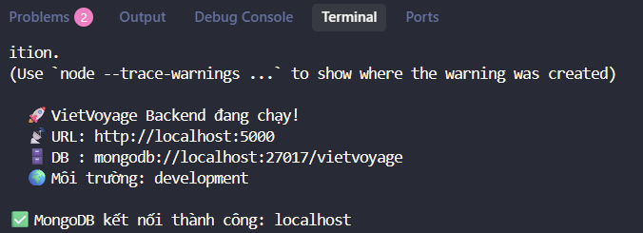

3.2. User schema và bảo mật mật khẩu
User schema gồm name, email, password, phone, avatar, role và isActive. Email được chuẩn hóa lowercase, unique và kiểm tra định dạng. Password có minlength 6 và select: false nên không xuất hiện trong truy vấn thông thường.
Trước khi lưu, pre-save hook kiểm tra password có thay đổi hay không.
bcrypt tạo salt với cost factor 10 và băm mật khẩu.
Khi đăng nhập, controller chủ động lấy trường password bằng select('+password').
Method matchPassword dùng bcrypt.compare để kiểm tra mật khẩu.
UserSchema.pre('save', async function (next) {
if (!this.isModified('password')) return next()
const salt = await bcrypt.genSalt(10)
this.password = await bcrypt.hash(this.password, salt)
next()
})

3.3. API đăng ký, đăng nhập và lấy thông tin
Bảng 2. Endpoint Auth
HTTP | Endpoint | Quyền | Chức năng
POST | /api/auth/register | Public | Tạo tài khoản, hash password và trả JWT.
POST | /api/auth/login | Public | Kiểm tra email/password và trả JWT.
GET | /api/auth/me | Đã đăng nhập | Trả thông tin User từ token.
GET | /api/auth/admin/users | Admin | Minh họa route yêu cầu role admin.
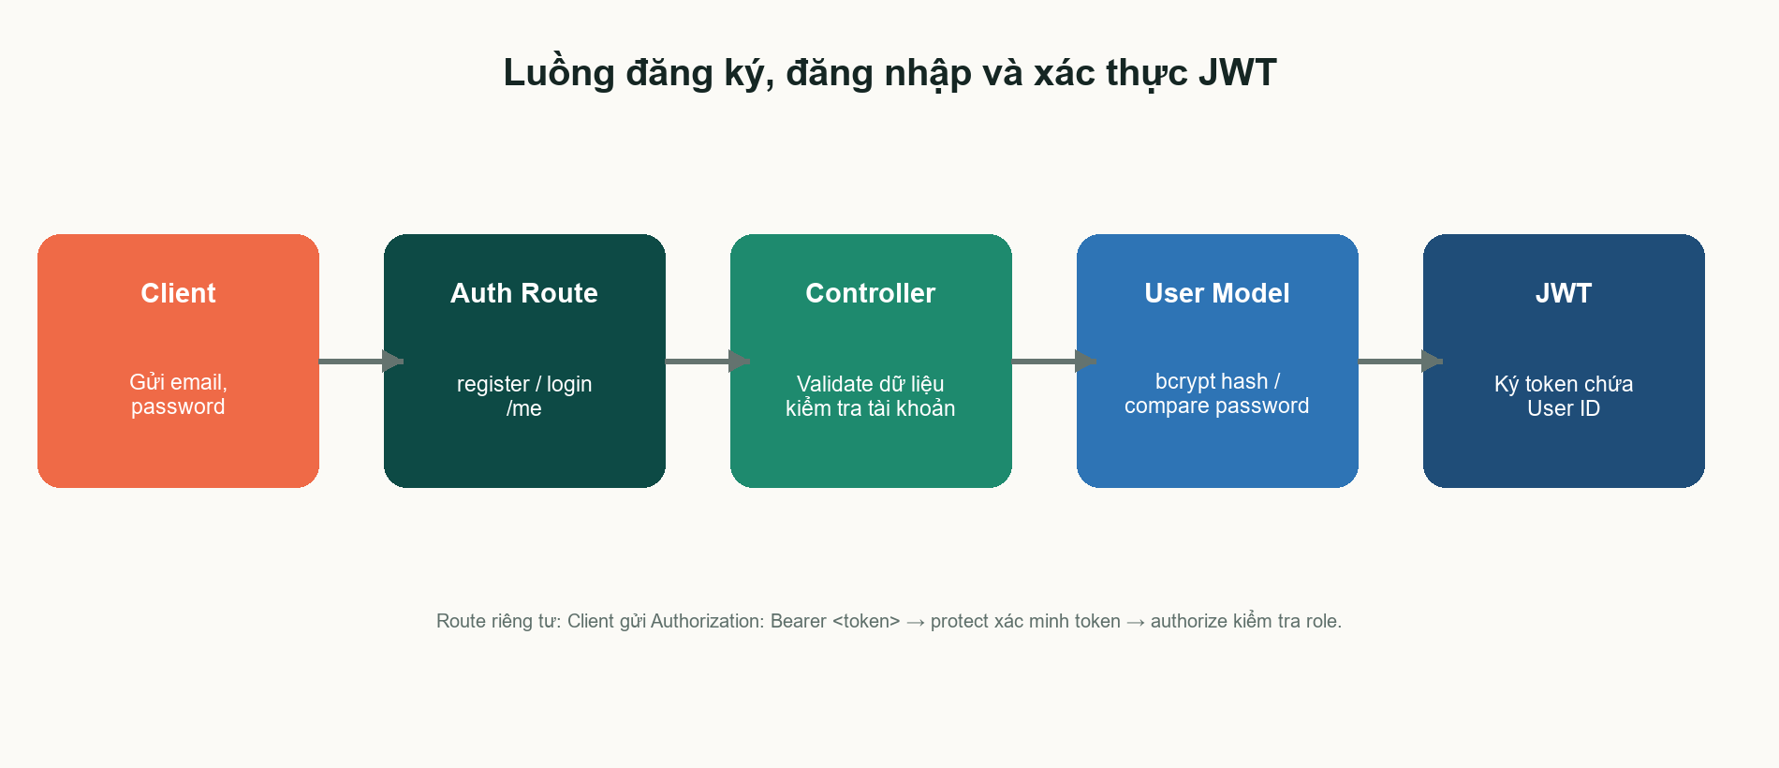
Hình 1. Luồng Auth và xác thực JWT

3.3.1. Đăng ký
Controller kiểm tra name, email và password; từ chối email đã tồn tại; sau đó tạo User. Password được hash tự động bởi model. Response 201 trả token cùng dữ liệu User đã loại password.
POST /api/auth/register
{ "name": "Nguyễn Văn A", "email": "a@example.com", "password": "123456" }
{ "success": true, "token": "<JWT>", "user": { "role": "customer", ... } }
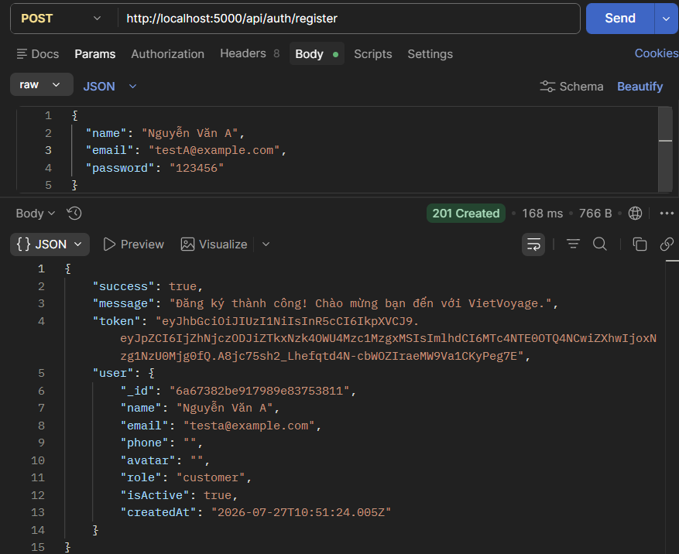

3.3.2. Đăng nhập
Controller tìm User bằng email, kiểm tra isActive và gọi matchPassword. Nếu đúng, server ký JWT chứa userId với thời hạn lấy từ JWT_EXPIRE. Email không tồn tại và mật khẩu sai cùng trả thông báo chung để hạn chế lộ thông tin tài khoản.
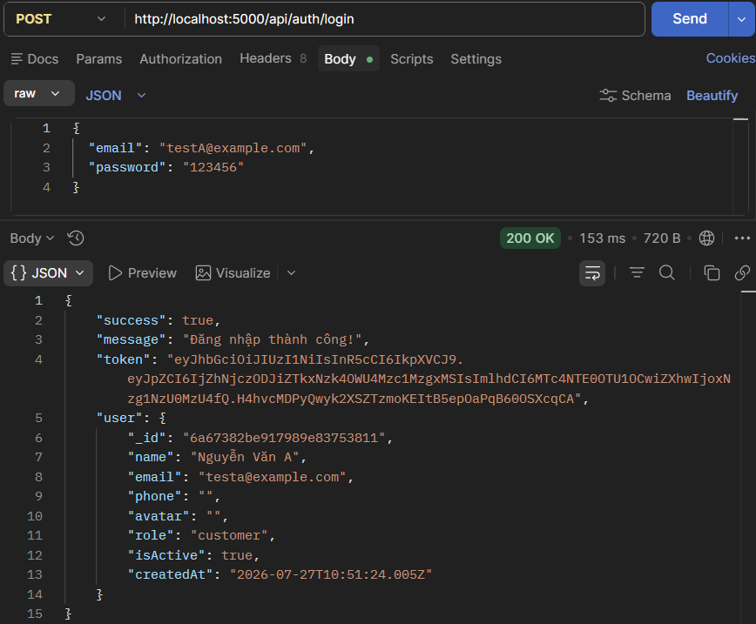

3.4. Middleware JWT và phân quyền
Middleware protect đọc Authorization: Bearer <token>, xác minh chữ ký bằng JWT_SECRET và lấy User từ MongoDB. Token sai, hết hạn hoặc tài khoản không tồn tại trả 401; tài khoản bị khóa trả 403.
protect gắn User hợp lệ vào req.user để controller sử dụng.
authorize(...roles) kiểm tra req.user.role sau protect.
Customer truy cập endpoint Admin nhận 403.
isActive=false khiến User không thể đăng nhập hoặc tiếp tục dùng token cũ.
router.get('/me', protect, getMe)
router.get('/admin/users', protect, authorize('admin'), getAllUsers)
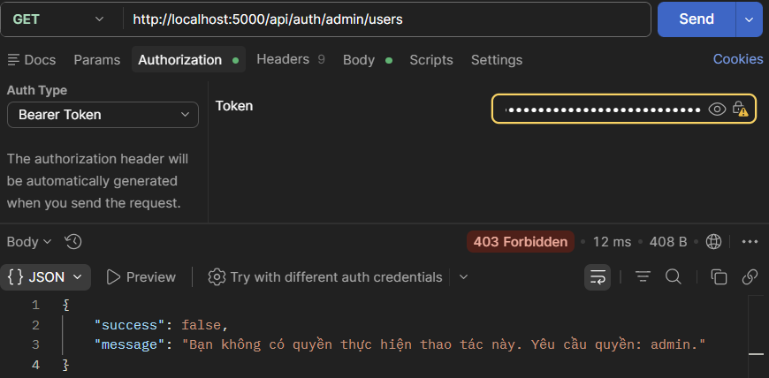

3.5. Kiểm thử và ảnh minh chứng
Bảng 3. Kiểm thử cần chụp trong báo cáo
Kịch bản | Kết quả mong đợi
Đăng ký hợp lệ | 201, có JWT; MongoDB lưu password dạng hash.
Đăng ký lại email | 400 với thông báo email đã được sử dụng.
Đăng nhập đúng/sai | 200 có token; sai password trả 401.
GET /api/auth/me | Có token trả User; thiếu token trả 401.
Customer gọi route Admin | 403 không đủ quyền.
Tài khoản bị khóa | Login/protect trả 403.

VII. Tuần 3

Mai Tuấn Anh - task

Phùng Bá Huy - task

Phạm Trung Kiên - task
XÂY DỰNG BACKEND QUẢN LÝ TOUR, USER
VÀ CẤU HÌNH UPLOAD HÌNH ẢNH
3.1. Mục tiêu và phạm vi thực hiện
Mục tiêu của nhiệm vụ là tạo nền tảng dữ liệu và API cho hệ thống VietVoyage, để giao diện Client, giao diện Admin và AI Service có thể sử dụng chung một nguồn dữ liệu có kiểm soát. Thiết kế ưu tiên tính phân lớp, khả năng bảo trì, bảo mật truy cập và khả năng mở rộng sang Booking, thanh toán và đồng bộ vector trong các tuần tiếp theo.
- Xây dựng schema Tour đầy đủ: thông tin cơ bản, lịch trình, đợt khởi hành, hình ảnh, đánh giá, trạng thái và thông tin đồng bộ vector.
- Xây dựng API quản lý Tour với tìm kiếm, lọc, sắp xếp, phân trang và phân quyền giữa khách vãng lai với Admin.
- Xây dựng schema User và API quản trị người dùng: danh sách, chi tiết, cập nhật vai trò, khóa/mở khóa tài khoản.
- Cấu hình upload ảnh bằng Multer, giới hạn định dạng và kích thước, đồng thời phục vụ ảnh qua Express static.
- Duy trì bảo mật bằng JWT, bcrypt và Role-Based Access Control (RBAC).
Phạm vi: Tuần 3 chưa triển khai Booking, thanh toán, gửi email, AI Service hoặc giao diện Admin. Frontend danh sách/chi tiết tour hiện vẫn dùng dữ liệu mock, vì vậy báo cáo không mô tả việc tích hợp Tour API lên giao diện là đã hoàn thành.

3.2. Công nghệ và kiến trúc Backend
Backend sử dụng kiến trúc phân lớp Route – Middleware – Controller – Model. Route định nghĩa endpoint; middleware đảm nhiệm xác thực, phân quyền và tải tệp; controller xử lý nghiệp vụ; model định nghĩa cấu trúc dữ liệu và ràng buộc trên MongoDB.
Bảng 1. Công nghệ và thư viện sử dụng
Thành phần | Phiên bản | Vai trò
Node.js | ES Modules | Môi trường chạy Backend.
Express | ^4.19.2 | Xây dựng REST API, middleware và phục vụ file tĩnh.
MongoDB / Mongoose | ^8.5.0 | Lưu dữ liệu, định nghĩa schema, validation và truy vấn.
jsonwebtoken | ^9.0.2 | Tạo và xác minh JWT cho phiên đăng nhập.
bcryptjs | ^2.4.3 | Băm và so sánh mật khẩu.
multer | ^2.2.0 | Tiếp nhận multipart/form-data và lưu ảnh tour.
cors | ^2.8.5 | Cho phép frontend ở cổng 5173/3000 gọi Backend.
dotenv | ^16.4.5 | Đọc cấu hình môi trường từ file .env.
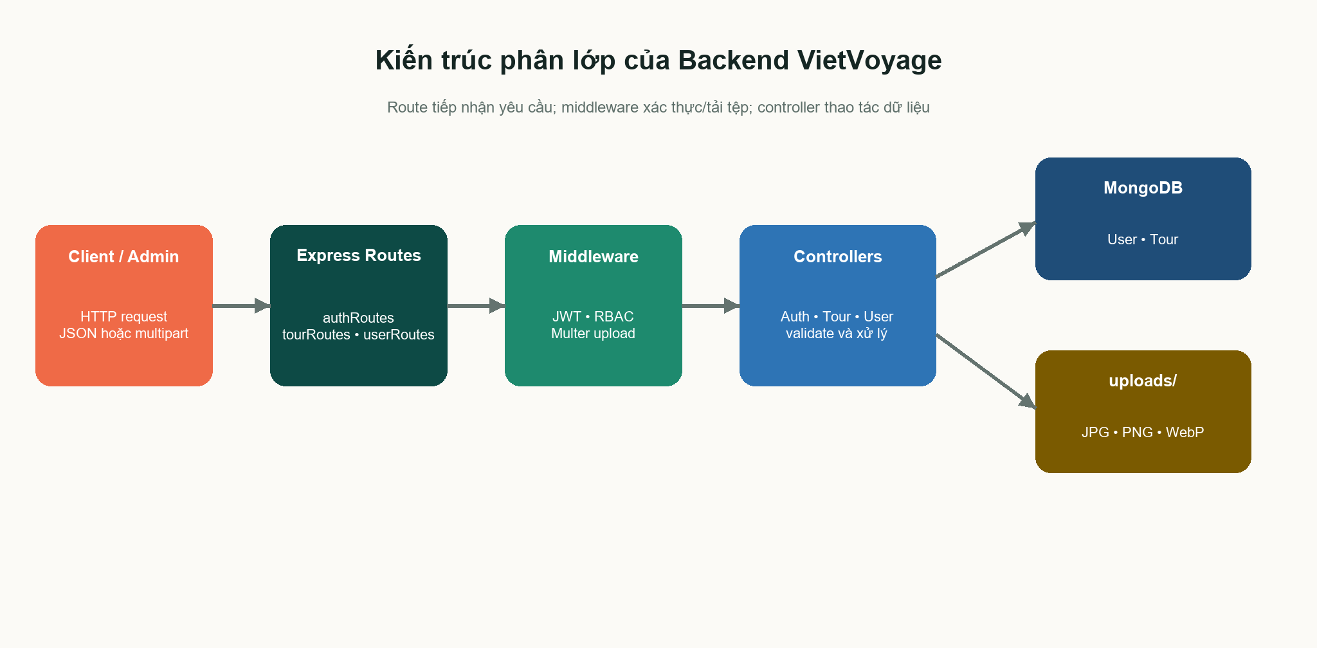
Hình 1. Kiến trúc phân lớp Backend VietVoyage
Một request từ Client đi qua route tương ứng. Nếu endpoint cần bảo vệ, middleware protect giải mã token và nạp User từ MongoDB; middleware authorize tiếp tục kiểm tra role. Đối với request có ảnh, Multer xử lý tệp trước khi controller được gọi. Controller cuối cùng thao tác với model Mongoose và trả response JSON thống nhất theo cấu trúc success, message và dữ liệu.

3.3. Cấu trúc mã nguồn
backend/
├── server.js
├── src/
│ ├── config/
│ │ └── db.js
│ ├── models/
│ │ ├── Tour.js
│ │ └── User.js
│ ├── controllers/
│ │ ├── authController.js
│ │ ├── tourController.js
│ │ └── userController.js
│ ├── middleware/
│ │ ├── auth.js
│ │ └── upload.js
│ └── routes/
│ ├── authRoutes.js
│ ├── tourRoutes.js
│ └── userRoutes.js
└── uploads/
server.js là entry point: nạp biến môi trường, kết nối MongoDB, cấu hình CORS và JSON parser, phục vụ thư mục uploads, gắn các router và khởi động server. Cách tổ chức này tách phần định nghĩa endpoint khỏi logic xử lý và schema dữ liệu, giúp từng module có trách nhiệm rõ ràng.
app.use('/uploads', express.static('uploads'))
app.use('/api/auth', authRoutes)
app.use('/api/tours', tourRoutes)
app.use('/api/admin/users', userRoutes)

3.4. Thiết kế đối tượng Tour
Tour là đối tượng trung tâm của hệ thống. Ngoài các thuộc tính hiển thị cơ bản, schema còn lưu lịch trình theo ngày, các đợt khởi hành, đánh giá và trạng thái đồng bộ sang ChromaDB. Cách thiết kế document lồng nhau phù hợp với MongoDB vì phần lớn dữ liệu được đọc cùng một Tour.
Bảng 2. Các trường chính của Tour
Trường | Kiểu dữ liệu | Ý nghĩa và ràng buộc
name | String | Tên tour; bắt buộc; tự động trim.
slug | String | Định danh URL; unique, lowercase; tự sinh từ name.
region | String enum | Miền Bắc, Miền Trung hoặc Miền Nam; bắt buộc.
location | String | Địa điểm chính; bắt buộc.
coordinates | Object | Tọa độ lat/lng; mặc định null.
summary | String | Mô tả ngắn dùng ở danh sách.
description | String | Mô tả đầy đủ; nguồn nội dung cho AI embedding sau này.
days | Number | Số ngày; bắt buộc và tối thiểu 1.
basePrice | Number | Giá cơ bản; bắt buộc và không âm.
oldPrice | Number/null | Giá cũ dùng hiển thị khuyến mãi.
departures | Departure[] | Các ngày khởi hành, số chỗ và giá theo đợt.
itinerary | ItineraryDay[] | Lịch trình chi tiết từng ngày.
tags | String[] | Nhãn phân loại như biển, núi, văn hóa.
images | String[] | Danh sách URL ảnh của tour.
cancellationPolicy | String | Chính sách hủy/hoàn tiền.
reviews | Review[] | Đánh giá được nhúng trong document Tour.
avgRating | Number | Điểm trung bình từ 0 đến 5.
status | String enum | draft, published hoặc archived.
vectorSync | Object | Trạng thái đồng bộ dữ liệu sang ChromaDB.
createdBy | ObjectId → User | Admin tạo hoặc quản lý tour.
createdAt/updatedAt | Date | Mongoose tự động tạo nhờ timestamps.
Các cấu trúc con được khai báo với tùy chọn _id: false để tránh tạo ObjectId không cần thiết cho từng ngày lịch trình hoặc từng đợt khởi hành. Review vẫn tham chiếu User qua ObjectId, giúp có thể truy ngược người đánh giá.
Bảng 3. Các sub-schema của Tour
Sub-schema | Trường chính | Mục đích
ItineraryDay | dayNumber, title, description, meals, accommodation | Mô tả nội dung và dịch vụ của từng ngày.
Departure | date, availableSlots, price | Quản lý ngày đi, chỗ còn và giá theo mùa.
Review | user, rating, comment, createdAt | Lưu phản hồi của khách; rating từ 1 đến 5.
VectorSync | isSynced, lastSyncedAt, chromaId | Theo dõi trạng thái đồng bộ ChromaDB.

3.4.1. Chỉ mục và tự động sinh slug
Schema tạo index theo cặp region–basePrice để hỗ trợ lọc tour theo khu vực và mức giá; index status phục vụ truy vấn các tour đang mở bán; slug là unique index để truy cập chi tiết tour bằng URL thân thiện.
TourSchema.index({ region: 1, basePrice: 1 })
TourSchema.index({ status: 1 })
TourSchema.index({ slug: 1 }, { unique: true })
Pre-save hook chuẩn hóa tên tour: chuyển về chữ thường, loại dấu tiếng Việt, đổi “đ” thành “d”, loại ký tự đặc biệt và thay khoảng trắng bằng dấu gạch ngang. Ví dụ “Vịnh Hạ Long – Kỳ quan trên biển” trở thành “vinh-ha-long-ky-quan-tren-bien”.

3.5. Thiết kế đối tượng User
Schema User lưu thông tin đăng nhập, hồ sơ cơ bản và dữ liệu phân quyền. Password được đánh dấu select: false nên các truy vấn thông thường không trả về mật khẩu. Khi đăng nhập, controller phải chủ động dùng select('+password') để lấy hash phục vụ so sánh.
Bảng 4. Các trường của User
Trường | Kiểu dữ liệu | Ý nghĩa và ràng buộc
name | String | Họ tên; bắt buộc; tối đa 100 ký tự.
email | String | Bắt buộc, unique, lowercase, trim và kiểm tra định dạng.
password | String | Bắt buộc; tối thiểu 6 ký tự; select: false.
phone | String | Số điện thoại; mặc định chuỗi rỗng.
avatar | String | URL ảnh đại diện; mặc định chuỗi rỗng.
role | String enum | customer hoặc admin; mặc định customer.
isActive | Boolean | Trạng thái tài khoản; Admin dùng để khóa/mở khóa.
createdAt/updatedAt | Date | Tự động tạo nhờ timestamps.

3.5.1. Băm và kiểm tra mật khẩu
Pre-save hook chỉ băm password khi trường này thực sự thay đổi, tránh băm lại chuỗi hash ở những lần cập nhật hồ sơ. bcrypt tạo salt với cost factor 10. Instance method matchPassword dùng bcrypt.compare để so sánh mật khẩu người dùng nhập với hash trong cơ sở dữ liệu.
UserSchema.pre('save', async function (next) {
if (!this.isModified('password')) return next()
const salt = await bcrypt.genSalt(10)
this.password = await bcrypt.hash(this.password, salt)
next()
})

3.6. Xác thực JWT và phân quyền
Các endpoint tạo, sửa, xóa tour và toàn bộ endpoint quản trị User đều yêu cầu token JWT. Client gửi token theo header Authorization: Bearer <token>. Middleware protect xác minh chữ ký bằng JWT_SECRET, tìm User theo ID trong token và kiểm tra isActive. Sau đó authorize('admin') xác nhận role trước khi chuyển sang controller.
- Đọc token từ header Authorization và từ chối request nếu không có token.
- Giải mã token bằng JWT_SECRET và lấy decoded.id.
- Truy vấn User từ MongoDB; từ chối nếu tài khoản không tồn tại.
- Kiểm tra isActive; trả 403 nếu tài khoản đã bị khóa.
- Gắn User vào req.user để controller và middleware phân quyền sử dụng.
- authorize('admin') trả 403 nếu role không thuộc danh sách được phép.
Phân biệt mã lỗi: 401 được dùng khi chưa đăng nhập hoặc token không hợp lệ; 403 được dùng khi tài khoản bị khóa hoặc người dùng đã đăng nhập nhưng không có quyền Admin.
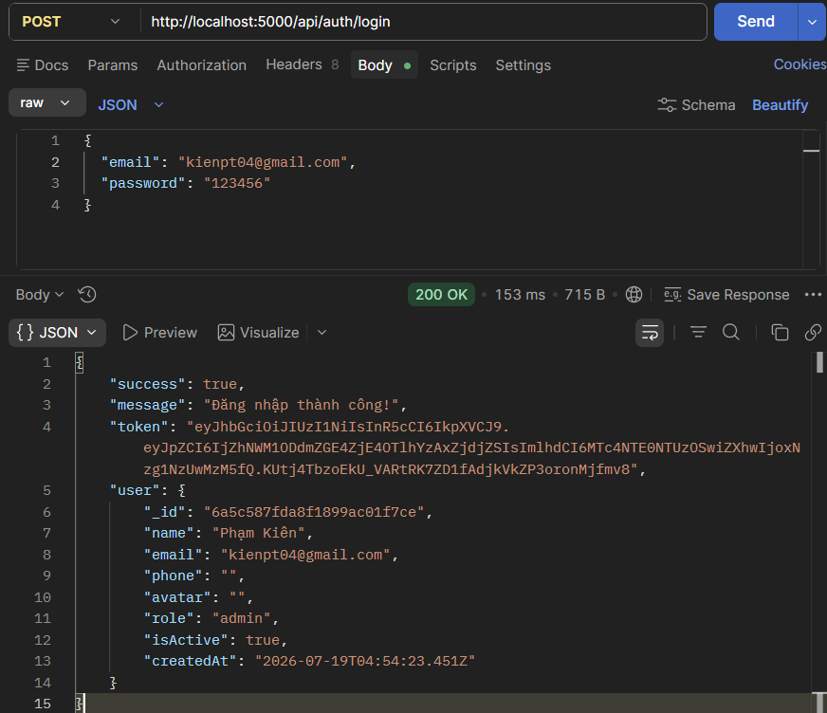
Hình 3. Đăng nhập tài khoản Admin thành công và nhận JWT.

3.7. API CRUD Tour
Tour API gồm hai nhóm: endpoint public để duyệt/xem tour đã published và endpoint Admin để tạo, cập nhật, upload ảnh hoặc xóa mềm. Nếu request GET có Bearer token hợp lệ, middleware tùy chọn sẽ nạp req.user để Admin có thể xem draft và archived.
Bảng 5. Danh sách endpoint Tour
HTTP | Endpoint | Quyền | Chức năng
GET | /api/tours | Public/Admin | Danh sách, lọc, tìm kiếm, sắp xếp và phân trang.
GET | /api/tours/:idOrSlug | Public/Admin | Xem chi tiết theo ObjectId hoặc slug.
POST | /api/tours | Admin | Tạo tour; hỗ trợ tối đa 10 ảnh.
PUT | /api/tours/:id | Admin | Cập nhật tour; nối thêm ảnh mới.
DELETE | /api/tours/:id | Admin | Xóa mềm bằng cách chuyển status sang archived.
POST | /api/tours/upload | Admin | Upload một ảnh và trả URL.

3.7.1. Lấy danh sách Tour
Controller getTours xây dựng đối tượng filter từ query string. Khách vãng lai luôn bị giới hạn status = published. Admin có thể chọn status cụ thể hoặc status=all. Kết quả danh sách loại bỏ itinerary, reviews và vectorSync để giảm kích thước response.
Bảng 6. Tham số truy vấn GET /api/tours
Tham số | Mặc định | Xử lý
region | — | Khớp chính xác Miền Bắc/Trung/Nam.
minPrice | — | basePrice lớn hơn hoặc bằng giá trị.
maxPrice | — | basePrice nhỏ hơn hoặc bằng giá trị.
days | — | Khớp chính xác số ngày.
status | published | Public luôn published; Admin có thể dùng all.
sort | -createdAt | Sắp xếp theo trường được truyền.
page | 1 | Trang hiện tại; nhỏ nhất là 1.
limit | 12 | Số bản ghi; giới hạn tối đa 50.
search | — | Tìm regex trong name, location hoặc tags.
GET /api/tours?region=Miền%20Bắc&minPrice=2000000&maxPrice=5000000&page=1&limit=6
{
"success": true,
"total": 8,
"page": 1,
"totalPages": 2,
"tours": [ ... ]
}
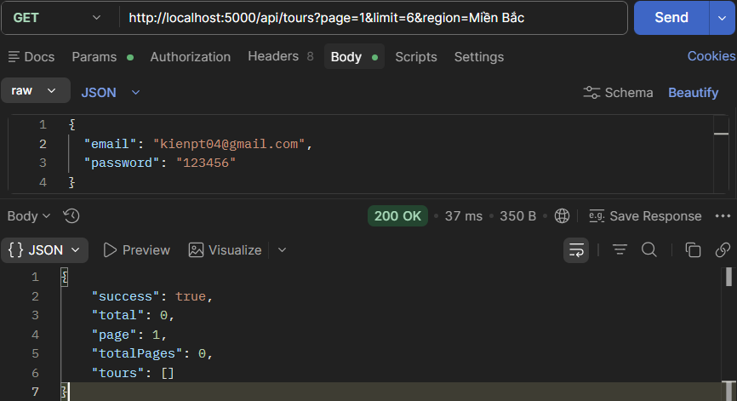
Hình 4. Kiểm thử API lấy danh sách tour với bộ lọc khu vực và phân trang.

3.7.2. Xem chi tiết Tour
Tham số idOrSlug cho phép frontend sử dụng URL thân thiện nhưng vẫn hỗ trợ truy vấn trực tiếp bằng ObjectId. Controller kiểm tra chuỗi 24 ký tự hexadecimal để quyết định tìm bằng findById; nếu không tìm thấy thì tiếp tục tìm theo slug. Trường createdBy được populate với name và email. Tour không published được trả như không tồn tại đối với người dùng thường.

3.7.3. Tạo Tour
POST /api/tours nhận multipart/form-data vì request có thể chứa cả dữ liệu văn bản và nhiều ảnh. createdBy luôn lấy từ req.user._id thay vì tin tưởng dữ liệu Client. Các trường itinerary, departures và tags được parse từ JSON string trước khi gọi Tour.create.
- Middleware protect xác thực JWT.
- Middleware authorize('admin') kiểm tra quyền Admin.
- upload.array('images', 10) tiếp nhận tối đa 10 tệp.
- Controller tạo URL đầy đủ cho từng ảnh dựa trên protocol, host và filename.
- Controller parse các mảng JSON và gắn createdBy.
- Mongoose validation kiểm tra trường bắt buộc, enum và giá trị tối thiểu.
- Pre-save hook tạo slug và lưu document vào MongoDB.
POST /api/tours
Authorization: Bearer <ADMIN_JWT>
Content-Type: multipart/form-data
name: Tour Hạ Long 3N2Đ
region: Miền Bắc
location: Quảng Ninh
days: 3
basePrice: 5000000
status: published
tags: ["biển","nghỉ dưỡng"]
itinerary: [{"dayNumber":1,"title":"Hà Nội - Hạ Long"}]
departures: [{"date":"2026-08-20","availableSlots":20,"price":5000000}]
images: <file1.jpg>, <file2.webp>

3.7.4. Cập nhật Tour
PUT /api/tours/:id tìm bản ghi hiện tại trước khi cập nhật. Nếu có tệp mới, URL ảnh mới được nối vào mảng images hiện có. Khi name thay đổi, controller tự tạo slug mới và đánh dấu vectorSync.isSynced = false để AI Service biết cần đồng bộ lại. findByIdAndUpdate sử dụng new: true và runValidators: true để trả bản ghi mới và vẫn áp dụng validation.

3.7.5. Xóa mềm Tour
DELETE không xóa document khỏi MongoDB mà chuyển status thành archived. Cách xóa mềm giữ lại lịch sử và cho phép đối chiếu với Booking trong tương lai. Do API public chỉ trả published, tour archived tự động biến mất khỏi danh sách khách hàng.
tour.status = 'archived'
await tour.save()
// Response
{ "success": true, "message": "Tour đã được ẩn (archived) thành công." }

3.8. API quản lý User dành cho Admin
userRoutes áp dụng protect và authorize('admin') ở cấp router nên mọi endpoint bên dưới đều được bảo vệ. Controller sử dụng hàm fmt để chỉ trả các trường an toàn, không bao gồm password.
Bảng 7. Danh sách endpoint quản lý User
HTTP | Endpoint | Chức năng
GET | /api/admin/users | Danh sách có tìm kiếm, lọc role/isActive, sắp xếp và phân trang.
GET | /api/admin/users/:id | Xem chi tiết một người dùng.
PUT | /api/admin/users/:id | Cập nhật name, phone, avatar hoặc role.
PATCH | /api/admin/users/:id/lock | Đảo trạng thái isActive để khóa/mở khóa.
GET /api/admin/users hỗ trợ search trên name và email; lọc role; lọc isActive; sort; page và limit. limit bị giới hạn tối đa 100. PUT chỉ cho phép sửa danh sách field xác định trước, không cho đổi password qua endpoint quản trị chung.

3.8.1. Khóa và mở khóa tài khoản
Endpoint lock thực hiện toggle isActive. Controller ngăn Admin tự khóa chính mình bằng cách so sánh ID người dùng mục tiêu với req.user._id. Khi isActive=false, cả login controller và middleware protect đều từ chối tài khoản.
PATCH /api/admin/users/66a.../lock
Authorization: Bearer <ADMIN_JWT>
{
"success": true,
"message": "Khóa tài khoản "user@example.com" thành công.",
"user": { ... }
}
Đánh giá CRUD User: Mã nguồn hiện tại đáp ứng đọc danh sách/chi tiết, cập nhật và khóa/mở khóa. Nếu giảng viên hiểu “CRUD” theo nghĩa tuyệt đối, cần bổ sung POST tạo User và DELETE User; hiện hai endpoint này chưa tồn tại.

3.9. Cấu hình upload hình ảnh
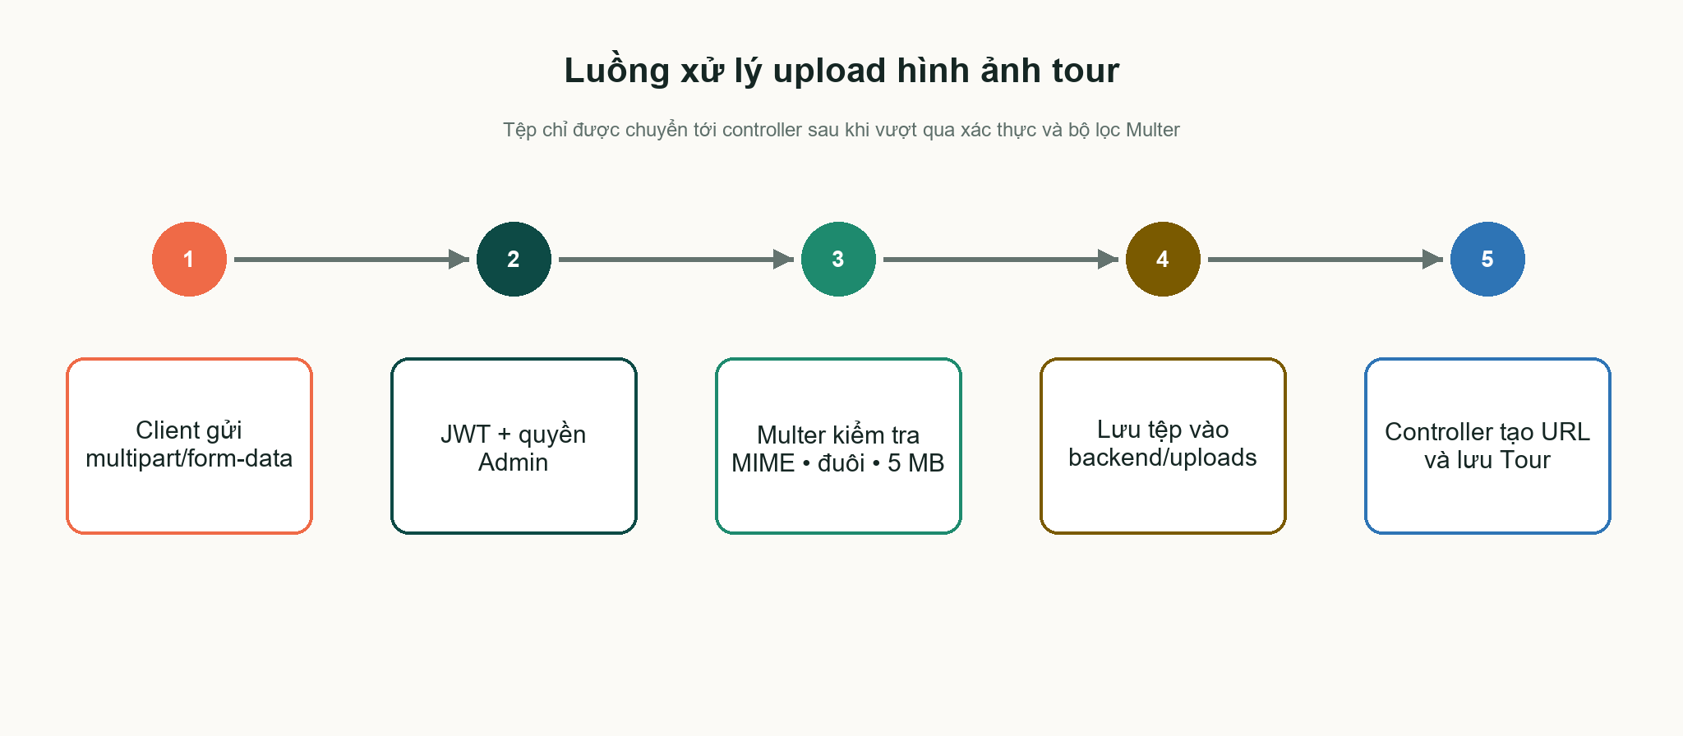
Hình 2. Luồng xử lý upload ảnh tour
Multer sử dụng diskStorage. destination luôn là thư mục uploads; nếu thư mục chưa tồn tại, module tự tạo bằng fs.mkdirSync với recursive=true. Tên tệp gồm tiền tố tour, timestamp và số ngẫu nhiên để giảm nguy cơ trùng tên, sau đó giữ nguyên phần mở rộng.
Bảng 8. Quy tắc upload ảnh
Quy tắc | Cấu hình hiện tại | Ý nghĩa
Định dạng | jpeg, jpg, png, webp | Kiểm tra đồng thời phần mở rộng và MIME type.
Kích thước | Tối đa 5 MB/tệp | Từ chối ảnh vượt quá giới hạn.
Số lượng | 1 ảnh hoặc tối đa 10 ảnh | upload.single cho endpoint riêng; upload.array cho Tour.
Nơi lưu | backend/uploads | Lưu trên đĩa của Backend.
URL public | /uploads/<filename> | Express static phục vụ ảnh cho frontend.
const upload = multer({
storage,
fileFilter,
limits: { fileSize: 5 * 1024 * 1024 },
})
app.use('/uploads', express.static('uploads'))
Controller buildImageUrl tạo URL đầy đủ theo dạng http(s)://host/uploads/filename. Với cách này, frontend chỉ cần sử dụng trực tiếp URL trong mảng images. Endpoint POST /api/tours/upload phù hợp cho trường hợp form Admin upload trước một ảnh để lấy URL; POST/PUT Tour phù hợp khi gửi dữ liệu và nhiều ảnh trong cùng request.

3.10. Xử lý lỗi và response
Các controller sử dụng try/catch và trả JSON có trường success. ValidationError của Mongoose được chuyển thành 400 với thông báo đầu tiên; lỗi trùng unique key khi tạo Tour được chuyển thành thông báo trùng slug. Các trường hợp không tìm thấy trả 404; lỗi xác thực trả 401/403; lỗi không dự kiến trả 500.
Bảng 9. Mã trạng thái HTTP được sử dụng
Mã | Tình huống | Ví dụ
200 | Đọc/cập nhật/xóa mềm thành công | Lấy danh sách Tour, khóa User.
201 | Tạo mới thành công | Đăng ký User hoặc tạo Tour.
400 | Dữ liệu không hợp lệ | Thiếu trường, validation, slug trùng.
401 | Chưa xác thực | Thiếu token, token sai/hết hạn.
403 | Không đủ quyền | Không phải Admin hoặc tài khoản bị khóa.
404 | Không tìm thấy | Tour/User không tồn tại.
500 | Lỗi máy chủ | Lỗi DB hoặc lỗi ngoài dự kiến.

3.11. Kiểm thử đề xuất và minh chứng
Mã nguồn Backend đã vượt qua kiểm tra cú pháp JavaScript. Để báo cáo có bằng chứng thuyết phục, cần chạy MongoDB và Backend, sau đó kiểm thử bằng Postman hoặc Bruno. Không nên chỉ chèn ảnh code; nên ưu tiên ảnh request, response và dữ liệu thực tế trong MongoDB.
Bảng 10. Kịch bản kiểm thử cần thực hiện
STT | Kịch bản | Kết quả mong đợi
1 | GET /api/tours không có token | Chỉ trả tour published.
2 | GET /api/tours với region/price/search | Trả đúng dữ liệu và pagination.
3 | GET chi tiết bằng slug | Trả tour published và createdBy.
4 | POST Tour không có token | 401.
5 | POST Tour bằng token customer | 403.
6 | POST Tour bằng token Admin và ảnh hợp lệ | 201; có slug, createdBy và URL ảnh.
7 | Upload tệp .pdf hoặc ảnh >5 MB | Request bị từ chối.
8 | PUT Tour đổi name | Slug thay đổi; vectorSync.isSynced=false.
9 | DELETE Tour | status chuyển archived; public không còn thấy.
10 | GET /api/admin/users với Admin | Trả danh sách và pagination.
11 | PATCH khóa một customer | isActive=false; user không đăng nhập được.
12 | Admin tự khóa mình | 400 với thông báo không thể tự khóa.
An toàn khi chụp ảnh: Che JWT, JWT_SECRET, MONGO_URI, password và thông tin cá nhân thật trước khi đưa ảnh vào báo cáo. Có thể giữ lại 8–12 ký tự đầu/cuối của token để chứng minh request có xác thực.

3.12. Hạn chế hiện tại và hướng hoàn thiện
Phần triển khai đáp ứng tốt phạm vi nền tảng tuần 3 nhưng vẫn còn một số điểm cần cải thiện trước khi dùng trong môi trường production.
- User chưa có POST/DELETE dành cho Admin, vì vậy chưa phải CRUD đầy đủ theo nghĩa tuyệt đối.
- Frontend Tour vẫn đọc dữ liệu mock; chưa có bằng chứng giao diện gọi Tour API thật.
- Lỗi Multer chưa được xử lý bằng error middleware tập trung, nên response lỗi upload có thể chưa đồng nhất.
- Thư mục uploads là đường dẫn tương đối theo working directory; nên chuyển sang đường dẫn tuyệt đối dựa trên file module.
- Bộ lọc kiểm tra extension và MIME type nhưng chưa kiểm tra chữ ký nhị phân của tệp.
- Chưa có cơ chế xóa ảnh không còn sử dụng hoặc xóa ảnh khi cập nhật Tour.
- updateTour chỉ đánh dấu cần đồng bộ vector khi name thay đổi; description, itinerary hoặc policy thay đổi cũng nên đánh dấu lại.
- Các trường JSON trong multipart được JSON.parse trực tiếp; dữ liệu JSON sai nên được bắt riêng và trả 400 thay vì 500.
- Chưa có test tự động bằng Jest/Supertest và chưa có tài liệu OpenAPI/Swagger.
Hướng phát triển tiếp theo là bổ sung Booking, tính giá và kiểm soát số chỗ bằng cập nhật nguyên tử; hoàn thiện Admin Dashboard; kết nối frontend với API; thêm lưu trữ ảnh trên Cloudinary/S3; và xây dựng bộ test tích hợp cho các endpoint quan trọng.

